МУНИЦИПАЛЬНОЕ КАЗЕННОЕ УЧРЕЖДЕНИЕ

ДОПОЛНИТЕЛЬНОГО ОБРАЗОВАНИЯ

«ПЕНЖИНСККАЯ ДЕТСКАЯ ШКОЛА ИСКУССТВ»

**Методическая разработка сценария**

**внеклассного мероприятия**

**«Истории о музыкальных инструментах»**

Составитель: Селезнева Т. И.,

преподаватель, концертмейстер

Пенжинской детской школы искусств:

688850 Камчатский край,

Пенжинский район,

село Каменское, Ленина 21

телефон: 84154661304, 89841678538

с. Каменское

2022

**Содержание**

Аннотация ………………………………………………………………….......................3

Введение …………………………………………………………………………………..5

Теоретическая часть ...……………………………………………………........................6

Практическая часть ………………………………………………………………………9

Описание разработки ……………………………………………………………………10

Сценарный план ..………………………………………………………..……………....13

Сценарий мероприятия………………………………………………………………….16

Заключение ...…………………………………………………………………………….54

Список использованных источников ...………………………………………………...56

**Аннотация**

В современной педагогике уделяется много внимания учебному процессу в школе. Педагогу предлагается выбор и применение различных образовательных технологий. Однако и проведение в учреждениях дополнительного образования детей внеклассных мероприятий, является важным разделом, составной частью воспитательного процесса. В методической литературе можно найти материал, посвященный формам проведения мероприятий, их видам. В предлагаемой методической разработке дается структура оформления, методические рекомендации, основные направления воспитательного процесса в современной педагогике, формы проведения, структура сценария внеклассного мероприятия.

Выступления педагога и учеников на просветительских и тематических концертах, участие в конкурсах, олимпиадах дает возможность разнообразить творческую деятельность, использовать учащимся свои навыки, полученные на музыкально-теоретических уроках.

Цель данной работы - показать взаимосвязь воспитательной и учебной работы на примере внеклассного мероприятия.

Проведение данного мероприятия предусматривает создание условий и новых возможностей, которые помогут ученику использовать свой творческий потенциал, с интересом воспринимать новые знания.

Данная разработка актуальна, так как в ней освещены формы и приемы, которые можно использовать при проведении внеклассного мероприятия и в других видах деятельности. Разработка сценария основана на принципах комплексной развивающей методики. Сценарий мероприятия включает в себя и элементы урока, и элементы развлекательно - познавательной викторины, его структура может быть использована как пособие при создании большого проекта, а отдельные модули, как самостоятельные мероприятия.

Обновление учебных программ требует новых подходов в воспитательном процессе, дифференцированного подхода в выборе тем, методов работы с позиций современных требований.

Новизна методической разработки сценария внеклассного мероприятия заключается в том, что в ней дается материал, позволяющий развивать в детях жажду познания и осмысления нового материала, который направлен на вдумчивое изучение традиций и богатства мировой культуры. Форма подачи материала дается в виде творческих заданий, викторин, познавательных игр. Участникам мероприятия представляются интересные факты из истории происхождения инструментов, их конструкции, диапазона, способа игры. В тоже время, это музыкальный диалог о теме, которая имеет свое развитие и в наши дни, о совершенствовании музыкальных инструментов их новом звучании.

Участие в таком мероприятии, восприятие музыкального материала, сопровождающегося аудио и видео фрагментами, должно остаться в памяти и увлечь детей в поисках чего- то интересного и прекрасного.

Педагогическая целесообразность. Использование системы коллективных творческих дел в педагогическом процессе побуждает педагога к постоянному творчеству. Проведение коллективных творческих дел позволяет реализовать творческий потенциал детей и взрослых, достичь взаимопонимания внутри коллектива. Беседа «Волшебные звуки оркестра», викторина «Угадай музыкальный инструмент», открытый урок по предмету «Слушание музыки» о видах оркестра предшествовали проведению внеклассного мероприятия по теме «Истории о музыкальных инструментах», которое подвило итог всем мероприятиям и охватило все богатство и многообразие материала по данной теме, показав целесообразность проведения данного мероприятия. К участию в мероприятии привлекаются дети с разным уровнем способностей и особенностями физического развития и состояния здоровья. Что дает им возможность адаптироваться в социальной среде и развивать свои потенциальные возможности.

Возможные сферы применения. Данная методическая разработка может быть использована при подготовке и проведении воспитательного мероприятия не только в учреждениях дополнительного образования детей, но и других образовательных учреждениях, в Домах культуры, библиотеках, культурно - досуговых центрах для разных возрастных категорий. Кроме того, материалы могут быть использованы при создании творческих проектов, презентаций, при разработке заданий для викторин, конкурсов, олимпиад. Сценарий мероприятия могут применять на педагогической практике студенты колледжей искусств и молодые специалисты в учреждениях дополнительного образования.

**Введение**

Внеклассное мероприятие «Истории о музыкальных инструментах», было проведено, с Целью повышения социальной значимости общего художественного образования, сохранения культурных приоритетов, популяризации творчества композиторов, создававших произведения для различных музыкальных инструментов.

Проведение такого мероприятия, это не только день эстетического общения с прекрасным, а итог определенной работы и деятельности учеников, педагога. Посещение таких мероприятий, их представление необходимо, потому что это такая организация досуга, которая основывается не только на восприятии, но и на активном участии.

Вводить такие тематические концерты в процесс обучения необходимо, так как они имеют воспитательное и познавательное значение, приобщают детей к высокому искусству, а для преподавателей — это обмен педагогическим опытом, показ интересных форм работы и пропаганды профессиональных достижений.

Задачи:

- воспитание детей и юношества через искусство;

- приобщение молодого поколения к активной художественной деятельности;

- передача духовных ценностей отечественного гуманитарного образования;

- повышение уровня общей и художественной культуры детей и юношества.

Внеклассное мероприятие предназначено для учащихся и их родителей, педагогов ДШИ и образовательных учреждений, работников КДЦ, библиотеки, музея.

Мероприятие проводится в виде познавательного экскурса в историю происхождения музыкальных инструментов. Показ слайдов, прослушивание отрывков из музыкальных произведений, просмотр видеозаписи фрагментов из выступлений выдающихся исполнителей, участие зрителей в викторине, - все это должно дать положительный результат, усилить воздействие искусства на чувства и эмоции зрителей, сформировать устойчивый интерес к музыкальному искусству. В ходе мероприятия присутствующие должны понять, что они живут в стране с богатейшей культурой и музыкальными традициями, изучение которых даст им душевное богатство и поднимет их на другой культурный уровень. Получив материал в форме викторин, концерта - загадки, представления интересных фактов, а не в лекционной форме, они с большим желанием захотят познавать этот удивительный мир - мир искусства, мир творений гениальных композиторов и мастеров разных стилей и эпох.

**Теоретическая часть**

Теоретическая часть раскрывает основные направления педагогической и творческой деятельности, используемые в воспитательном процессе и при подготовке внеклассных мероприятий.

Методическая разработка внеклассного мероприятия включает разделы:

- аннотацию;

- введение;

- теоретическую часть;

- практическую часть;

- описание разработки;

- сценарий;

- сценарный план;

- заключение;

- список литературных источников;

- приложения.

В приложении дается сценарий с фото слайдами и названиями фрагментов из музыкальных произведений, слайд презентация, видео версия и фото мероприятия, список произведений для прослушивания, фрагменты музыкальных произведений в аудио записи.

Мероприятие проходит в виде тематического просветительского занятия.

Форма мероприятия – массовая, комплексная.

Место проведения – концертный зал ДШИ.

Проводиться мероприятие преподавателем фортепиано, музыкально-теоретических дисциплин ДШИ, с участием учащихся фортепианного отделения.

Метод учебно-познавательной деятельности – объяснительно иллюстративный.

При подготовке и проведении использовались аудио и видеозаписи, даются данные о конструкции, диапазоне и способе игры на музыкальных инструментах, обращается внимание на интересные факты из истории происхождения того или иного музыкального инструмента. Предлагаемый материал интересен для восприятия, так как содержание передается в нетрадиционной форме, с элементами игры, с показом в пластических движениях способа игры на том или ином инструменте, а также даются задания не только угадать, но и нарисовать услышанный инструмент, составить коллаж, рассказ или сочинить стихотворение, мелодию о понравившемся инструменте.

Музыкальная школа на современном этапе призвана расширять сферы своего воздействия. Основные направления обучения и воспитания: учить учиться по – новому, инициативно. 21 век становится веком ценностно – ориентированной личности. Музыка является носителем ценности, объектом познания, а ученик и учитель коллективный субъект, постигающий музыкальный мир. Искусство должно выступать не столько как объект изучения, сколько субъект диалога, когда ученик пытается понять позицию автора, его мысли и чувства, настроения. При этом ученик должен «заглянуть в себя», сравнить свои чувства и переживания с переживаниями, заложенными в произведении, понять, может ли он пережить эмоционально, то, что испытывали люди много веков назад. Организация восприятия музыки – одна из сложнейших проблем, встающих перед учителем. Проводимые мероприятия помогут педагогу и в неурочное время общаться с детьми, творчески реализовываться, решать поставленные задачи. Все дети любят заниматься искусством, они с увлечением поют и танцуют, лепят и рисуют, сочиняют музыку и сказки, занимаются народными ремеслами и т. д. Важно развивать воображение ребенка, хорошо, что в рамках внешкольных мероприятий случаются такие фрагменты, которые не просто запоминаются, а влияют на дальнейшую судьбу ребенка, помогают в выборе специальности.

Творческая реализация – составная часть учебно – воспитательного и психологического процесса. Разработка сценария внеклассного мероприятия «Истории о музыкальных инструментах» является частью коллективного проекта в ДШИ, который объединил работу многих детей и педагогов. Идея реализации проектов в школе, проектное мышление дают возможность приобщить детей к миру музыки, учат работать в коллективе, дети перестают чувствовать себя изолированными, получают возможность найти для себя любимое занятие. Жизненное кредо для педагога и ученика – создание прекрасного.

В процессе мероприятия использовались эффективные способы представления материала, чтобы ученик мог сам выбрать впоследствии метод изучения и применить его в своей учебной практике. Учитель, ведущий мероприятия, становится партнером, а не просто транслятором знаний, он является посредником между учеником и знаниями.

Задача педагога во время внеклассного занятия научить мыслить не стандартно. Учить анализировать, рассуждать, понимать какое значение имеет к жизни аспект его деятельности, ведь посещение такого мероприятия, конечно же, отразиться на представлениях ученика о богатстве и многообразии музыкальных инструментах.

Идея «Поисковых школ» основана на учении не решением, а поиском. Используется принцип вариативности. Встреча с интересными людьми, с делом по душе меняет личность, готовит хорошего человека, способного общаться, быть толерантным. Ученики становятся открытыми к новым мыслям и идеям. Научить трудиться и учиться, достичь как можно больше успеха в своих начинаниях – важная задача педагога и школы.

«Школа обновленного обучения» дает возможность выделять каждого ученика, помогает принимать самостоятельные решения и выполнят их своими усилиями. В зависимости от интересов и специфики учителя и ребята объединяются по подгруппам, где они могу обмениваться опытом и контактировать. Так, например, занимаясь подготовкой и проведением мероприятия по теме «Истории о музыкальных инструментах», дети стали активными участниками творческого процесса. Организовались группы детей. Одни занимались подбором литературы, другие составляли вопросы для викторины и кроссворда, некоторые из учеников увлеченно подбирали фотографии различных инструментов и интересные факты о них, другие готовили презентацию. В работу вовлеклись коллеги, которые помогали делать видео монтаж и осуществлять звуковое и световое оформление. Таким образом, тематическое мероприятие смогло реализовать возможности каждого и объединить всех в единый творческий процесс. Ученики школы на практике видят результаты совместного труда и дальнейшего его применения. Дети вовлечены в активную жизнь школы, выходят людьми, готовыми к большому сообществу.

**Практическая часть**

Непосредственному проведению мероприятия предшествовала большая предварительная работа.

Подготовка воспитательно - образовательного мероприятия проходит в два этапа:

1. Первоочередная работа – подбор теоретического и музыкального материала для прослушивания, определяются фрагменты, которые будут представлены в концерте-загадке. Материал изучается, подбираются исполнители для участия в сценарии, решаются организационные вопросы. Для того чтобы привлечь к работе как можно больше участников, заинтересовать их, были проведены небольшие беседы. Некоторые темы изучались на уроках по музыкально - теоретическим дисциплинам, в каникулярное время был устроен просмотр видео фильмов-концертов, мультфильмов, лекций выдающихся музыковедов, в которых отображена тема о музыкальных инструментах, видах оркестров. Поэтому ребята шли на мероприятие заинтересованными зрителями и активными участниками творческого процесса.
2. Непосредственная разработка самого мероприятия: составление плана мероприятия, обработка подобранного материала, выбор наиболее эффективных методических приемов показа и рассказа. Так, для того чтобы сделать мероприятие более запоминающимся, сценарий был построен в виде трех модулей: развлекательно - познавательной викторины «Знаешь ли ты?», сценария «Истории о музыкальных инструментах», творческих заданий с тестами, кроссвордами, аудио и видео просмотрами фрагментов из музыкальных произведений. О каждом инструменте симфонического оркестра дается материал о его происхождении, интересные факты, конструкция, диапазон и способ игры на нем. Используется сравнительный анализ при знакомстве с тем или иным музыкальным инструментом. В концерте звучали не только произведения в аудио записи, но и предлагались фрагменты из концертных выступлений в видеозаписи, что делало восприятие более ярким и запоминающимся. Показ картин и фрагментов мультфильмов с изображением различных музыкальных инструментов усилило восприятие тематического материала.

Взаимодействие двух этапов, о которых уже упоминалось, всегда необходимо для вновь подготавливаемых мероприятий. Совокупность приемов, составляющих основу работы педагога во время проведения воспитательно - образовательного мероприятия подразумевается под методикой проведения внеклассного мероприятия, которое было предназначено для изучения инструментов симфонического оркестра.

**Описание разработки**

Программа мероприятия направлена на ознакомление, изучение и освоение знаний об инструментах симфонического оркестра.

Решая такие воспитательные задачи как:

- воспитание детей и юношества через искусство;

- приобщение молодежи к активной художественной деятельности;

- передача духовных ценностей и культурно - исторических знаний;

Мы достигли следующих целей:

- повышения социальной значимости общего художественного образования;

- сохранения культурных приоритетов;

- популяризации творчества великих композиторов и мастеров, создававших инструменты в разные исторические эпохи.

При тесном контакте с детьми во время мероприятия учащиеся становятся коммуникабельнее: они охотней идут на контакт, в последствие быстрее откликаются на участие в концертах и создание новых проектов.

Увлеченно зрители участвовали в викторине «Знаешь ли ты?», которая включала всевозможные загадки, кроссворды, ребусы, вопросы о различных инструментах. Сценарий «Истории о музыкальных инструментах» содержит материал об истории происхождения струнных, духовых, ударных группах симфонического оркестра. В ходе мероприятия дети делились интересными фактами из прошлого и настоящего о каждом изучаемом инструменте. Данные были ими найдены самостоятельно, и дополнялись педагогом. Участие в концерте-загадке активизировало слуховое восприятие учащихся. Участники занятия должны были не только определить звучащий инструмент, но и дать сравнительную характеристику, изобразить с помощью пластических движений тот или иной музыкальный инструмент.

С большим вниманием дети восприняли в презентации информацию о конструкции, диапазоне, способе игры на инструментах.

Материал для прослушивания включал произведения разных стилей, направлений. Фрагменты из опер, балетов, симфоний, сонат, пьес представлены:

Русские композиторы: П. И. Чайковский, Н. А. Римский-Корсаков, Д. Д. Шостакович;

Зарубежные композиторы: И. С. Бах, Д. Верди, Л. Бетховен, И. Гайдн, Дж. Гершвин.

Разнообразие прослушиваемых произведений дало возможность учащимся более полно почувствовать характерные особенности звучания каждого инструмента, расширить слуховое восприятие. Иллюстративный музыкальный материал представлен не только в аудио записи, но и в фрагментах из выступлений фигуристов, и кадрах из художественных и мультипликационных фильмов. Иллюстрация картин, с изображением музыкальных инструментов, фрагменты выступлений юных музыкантов и членов жюри конкурса «Щелкунчик», звучание Венского филармонического оркестра восхитили воображение зрителей.

Творческие задания расширили поисковую, познавательную, исследовательскую, творческую деятельность всех присутствующих на мероприятии.

Виды заданий:

1. Определить по видео файлам название музыкального инструмента;

2. Тест «Музыкальные инструменты»;

3. Найди «лишнее» слово;

4. Определить на слух звучание инструмента. Концерт-загадка по произведениям П. И. Чайковского;

5. Выбрать правильный ответ;

6. Разгадать кроссворд, который учащиеся составили самостоятельно;

7. Назвать солирующий инструмент из фрагмента балета;

8. Назвать наибольшее количество инструментов, исполняющих симфоническое произведение;

9. Кроссворд «Музыкальные инструменты». Определить группу музыкального инструмента;

10. Назвать инструмент, изображенный на картине;

11. Угадать название мультфильма и инструмент, который звучит в кадре. Воспроизвести в пластических движениях игру на инструменте, исполнить песню или мелодию;

12. Кроссворд, обобщающий «Инструменты симфонического оркестра»;

13. Нарисовать инструмент симфонического оркестра, дать характеристику тембра, диапазона, приема игры;

14. Составить рассказ, сказку, коллаж, видео ролик, придумать мелодию для понравившегося инструмента.

Знакомство с музыкальными инструментами открыло ребятам удивительный мир звуков симфонического оркестра.

Внеклассное мероприятие помогло углубить и расширить познания и впечатления детей в области музыкального искусства.

Все участники и зрители получили истинное удовольствие от общения с прекрасной музыкой, звучащей на разных инструментах.

Роль педагога дополнительного образования детей - организатор, корректор, ведущий, открывающий новые знания для познания мирового искусства. Разработка и проведение данного внеклассного мероприятия расширяет возможности педагога, стимулирует его дальнейшую деятельность.

Реквизит, оборудование:

- Экран;

- Видео проектор;

- Фортепиано;

- Компьютер;

- Колонки усиления звука;

- Видео камера;

- Фотоаппарат;

- Телевизор

Оформление:

- На сцене концертного зала установлен экран с названием мероприятия;

- в фойе выставлены репродукции картин с изображением музыкальных инструментов; книги о выдающихся исполнителях прошлого и настоящего времени;

- звучит симфоническая музыка.

Музыкальное и видео оформление:

Диск с записями музыкальных произведений для прослушивания;

Видеозаписи фрагментов из музыкальных произведений;

Слайд презентация мероприятия.

Действующие лица:

Ведущий – преподаватель фортепиано, концертмейстер - Селезнева Т. И.;

Участники и ведущие – учащиеся – Добровольский Геннадий, Эртель Денис, Пальмина Александра, Мизинина Елизавета;

Подбор материала по теме – Добровольский Геннадий, Эртель Денис, Пальмина Александра, Мизинина Елизавета;

Звукорежиссер, оформитель видео – Жаравин Артем.

**Сценарный план**

1. Начало мероприятия. Звучит симфоническая музыка.

На сцене экран с темой мероприятия **Приложение № 1** *(Слайд № 1).*

Видео показ «Театры мира» **Приложение № 2** *(Видео файл № 1).*

Музыка затихает, выходит на сцену ведущая концерта (учитель).

1. Слова ведущей о значении и разнообразии музыкальных инструментов.
2. Викторина «Знаешь ли ты?»: задание 1-загадки о музыкальных инструментах, задание 2- вопросы про музыку и животных, задание 3-переставить буквы, чтобы получить название музыкальных инструментов, задание 4- кроссворд. *(Слайд № 2-14).*
3. Ученики дают определение тембра, диапазона, регистра.
4. Ученики читают стихи о музыкальных инструментах.
5. Звучит симфонический оркестр. *(Видео файл № 2)*
6. Учитель дает определение ансамблю, оркестру.
7. Учитель, ученики представляют струнные смычковые инструменты: скрипка, альт, виолончель, контрабас. *(Слайд № 15 – изображение скрипки)*.
8. Ученики. Характеризуют звучание скрипки, диапазон, способ игры, историю происхождения, репертуар. Рассказывают об известных исполнителях и скрипичных мастерах.
9. Прослушивание: дуэт скрипок. *(Видео файл № 3)*.

Ансамбль скрипачей. *(Видео файл № 4).*

Сочетание с другими инструментами. *(Видео файл № 5).*

11. Учитель, ученики представляют интересные факты, найденные истории о скрипке, знакомят с репертуаром. *(Слайд № 16, состав камерного ансамбля, разные размеры скрипки).*

12. Прослушивание.

Тема Шехеразады из симфонической сюиты Римского – Корсакова. *(фрагмент выступления фигуристки Видео файл № 6*).

«Полет Шмеля» из оперы «Сказка о царе Салтане». *(фрагмент фильма «Сказка о царе Салтане» Видео файл № 7).*

13. Задание № 5 определить по слайдам название музыкального инструмента. *(Слайд № 17-31).*

14. Учитель, ученики, знакомство с группой деревянных духовых инструментов: флейта, гобой, кларнет, фагот. Характеристика флейты. *(Слайд № 32 изображение флейты).*

15. Прослушивание: соло флейты. *(Видео файл № 8).*

Римский-Корсаков Пролог из оперы Снегурочка.

**Приложение № 3** *(Аудио файл № 1).*

16. Учитель, ученики. Интересные факты о флейте, разновидности флейты. Репертуар. Применение.

17. Прослушивание: флейта с другими инструментами. *(Видео файл № 9).*

И. С. Бах «Шутка». *(Аудио файл № 2).*

*18.* Прослушивание: кларнет. *(Видео файл № 10).*

Фагот. *(Видео файл № 11).*

Гобой. *(Видео файл № 12).*

19. Задание № 6. Тест «Музыкальные инструменты». *(Слайд № 33-38).*

20. Задание № 7. Найди «лишнее» слово. *(Слайд № 39).*

21. Учитель, ученики представляют медные духовые инструменты: труба, валторна, тромбон, туба. *(Слайд № 40 изображение валторны).*

22. Ученики дают характеристику инструмента валторна, приводят интересные факты. Рассказывают о конструкции, истории происхождения.

23. Прослушивание: валторна. *(Аудио файл № 3).*

24. Задание № 8. Определить на слух звучание инструментов. Концерт – загадка на знание музыкальных инструментов по произведениям П. И. Чайковского **Приложение № 4** *(Аудио файл № 1-12).*

25. Учитель. Представляет инструмент труба.

26. Прослушивание: Д. Верди Марш из оперы «Аида». *(Аудио файл № 4).*

27. Ученики. Дают характеристику звучания инструмента *(Слайд № 41 изображение трубы).*

28. Прослушивание: Флюгельгорн и фортепиано. *(Видео файл № 13).*

Труба- Дж. Гершвин. Колыбельная из оперы «Порги и Бесс». *(Аудио файл № 5).*

Тромбон и туба. *(Аудио файл № 6).*

29. Задание № 9. Выбрать правильный ответ. *(Слайд № 42-44).*

30. Задание № 10. Разгадать кроссворд *(Слайд № 45).*

31. Задание № 11. Назвать солирующий инструмент из фрагмента балета. **Приложение № 5** *(Видео файлы № 1-5).*

32. Учитель, ученики. Рассказывают об ударных инструментах: литавры, барабан. Характеристика литавр. Интересные факты. *(Слайд № 46 изображение литавр).*

33. Прослушивание: И. Гайдн Симфония № 103. *(Аудио файл № 7).*

34. Ученики. Характеристика большого и малого барабанов.

35. Прослушивание: барабан. *(Аудио файл № 8).*

Бетховен Симфония № 6, 4 часть, «Гроза». *(Аудио файл № 9).*

Шостакович Симфония № 7. Эпизод фашистского нашествия. *(Аудио файл № 10).*

36. Учитель, ученики. Разновидности ударных инструментов, характеристика, отличительные особенности.

37. Прослушивание:

*(Видео файл № 14 Ксилофон фоно).*

*(Видео файл № 15 Маримба соло).*

*(Видео файл № 16 Трио ударных и оркестр).*

*(Видео файл № 17 фоно и пишущая машинка).*

*(Видео файл № 18 ударный национальный барабан).*

38.Задание № 12. Назвать наибольшее количество инструментов, исполняющих произведение для симфонического оркестра. **Приложение № 6** *(Видео файл № 1 фрагмента музыкального произведения для симфонического оркестра).*

39. Задание № 13. Кроссворд «Музыкальные инструменты». *(Слайд № 46).*

40. Задание № 14. Назвать инструмент, изображенный на картине *(Слайд № 47-60).*

41. Задание № 15. Угадать название мультфильма, и инструмент, который звучит в кадре, воспроизвести в пластических движениях игру на инструменте и исполнить песню. *(Видео файл № 19-22).*

42. Заключительные слова учителя, учеников.

43. Звучит симфонический оркестр. *(Видео файл № 23).*

44. **Дополнительные задания:**

Задание № 16. Для учащихся художественного класса. Нарисовать инструмент симфонического оркестра, дать характеристику тембра, диапазона, приема игры, истории происхождения.

Задание № 17. Составить рассказ, сказку, коллаж, видео ролик, придумать мелодию для понравившегося инструмента.

Задание № 18. Кроссворд «Инструменты симфонического оркестра»

**Сценарий внеклассного мероприятия**

**«Истории о музыкальных инструментах»**

*(Звучит симфоническая музыка)*

На экране название мероприятия **Приложение № 1**

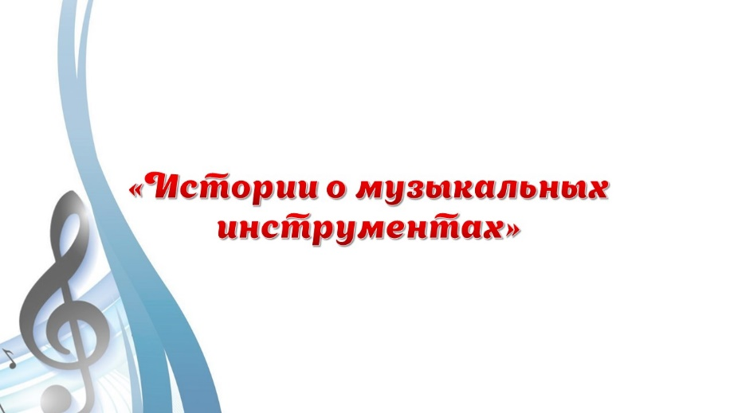

*(Слайд № 1)*

Показ театров мира. **Приложение № 2**

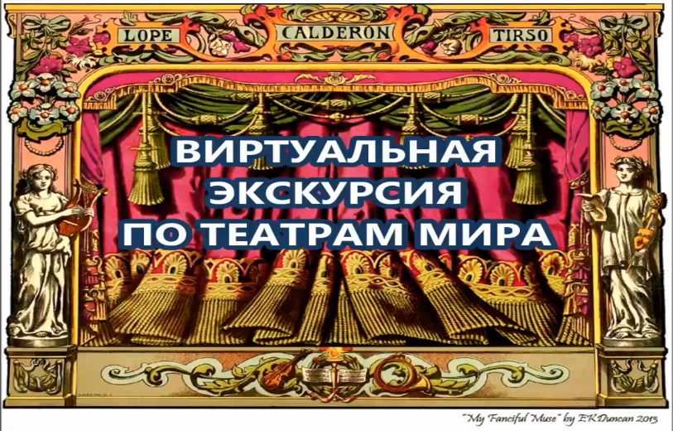

*(Видео файл № 1)*

Учитель. Добрый день! Мы приветствуем вас в нашей музыкальной гостиной. Сказочное время наступает в Рождественские праздники. Театры всего мира в Нью-Йорке, Милане, Париже, Вене, России встречают зрителей новыми постановками. Вот и мы решили предоставить вам калейдоскоп чудес и превращений волшебных звуков инструментов симфонического оркестра.

Давайте настроимся на интересную встречу. Наша информация научит вас слышать красоту звуков во всем их разнообразии, а участие в мероприятии поможет вам стать активной частью музыкального мира.

Мы начинаем знакомство с музыкальными инструментами.

Что натолкнуло человека на создание музыкальных инструментов? При раскопках ученые часто находят рядом с каменными топорами, наконечниками от стрел духовые инструменты, сделанные из костей животных. Человек научился извлекать музыкальные звуки из различных предметов, и они заговорили, зазвучали, стали музыкальными инструментами.

Музыкальные инструменты делятся на три семейства по материалу, из которого они изготовляются, и по способу извлечения звука.

Предлагаю вам поучаствовать в викторине «Знаешь ли ты?», которая поможет вам узнать много интересного о музыкальных инструментах.

Ученики принимают участие в викторине.

**Презентация викторины «Знаешь ли ты?»**

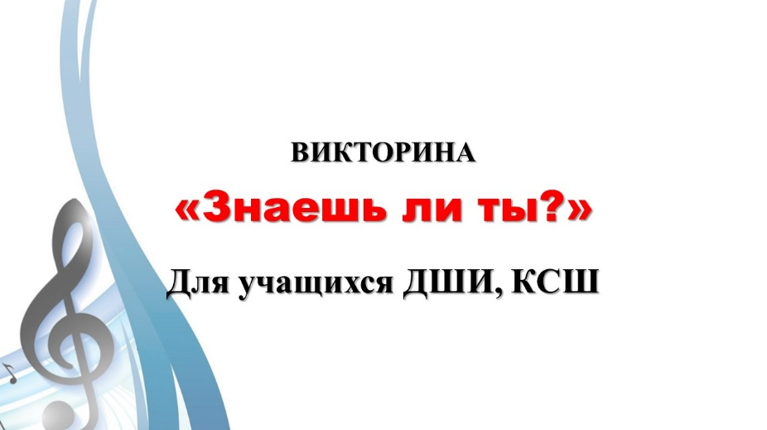

*(Слайд № 2)*

**Викторина «Знаешь ли ты?»**

**Задание № 1**

**Загадки об инструментах**

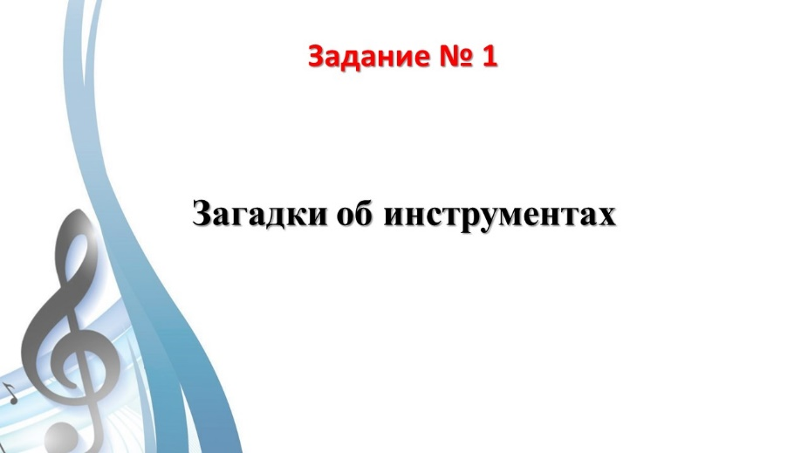

*(Слайд № 3)*

1. От гармони он родился,

С пианино подружился,

Он и на баян похож,

Как его ты назовешь? (аккордеон)

2. Играть умеет он и «форте», и «пиано»

Поэтому его назвали… (фортепиано)

3. Шести - и семиструнная,

Легка и хороша,

Всегда необходимая,

Ничем незаменимая

В походе у костра… (гитара)

4. В руки ты ее возьмешь,

То растянешь, то сожмешь.

Звонкая, нарядная,

Русская двухрядная (гармонь)

5. У какого инструмента

Есть и струны, и педаль?

Что же это? Несомненно,

Это - звонкий наш... (*рояль.*)

6. Он по виду брат баяна,

Где веселье, там и он.

Я подсказывать не стану,

Всем знаком... (*аккордеон.*)

7. Громче флейты,

Громче скрипок,

Громче труб наш великан:

Он ритмичен, он отличен –

Наш веселый... (*барабан.*)

8. Приложил к губам я трубку,

Полилась по лесу трель,

Инструмент тот очень хрупкий,

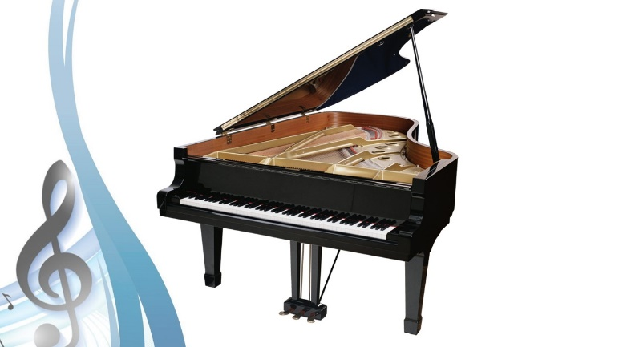Называется... (*свирель.*)

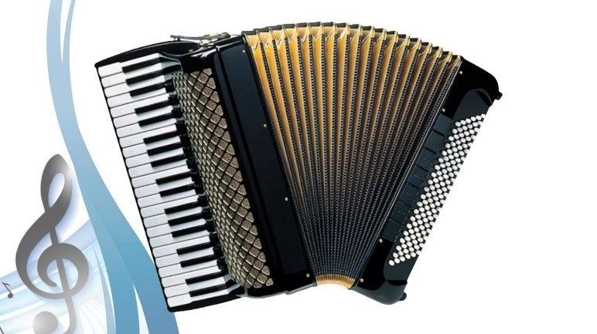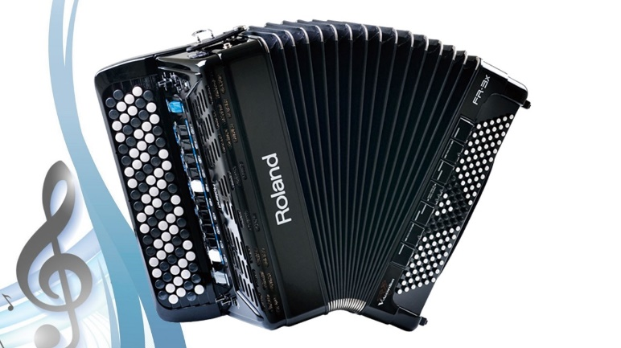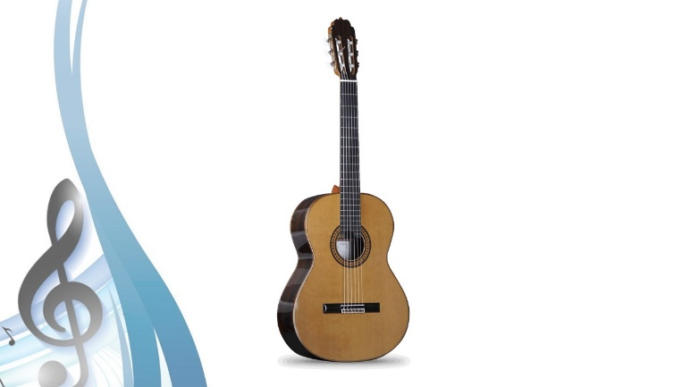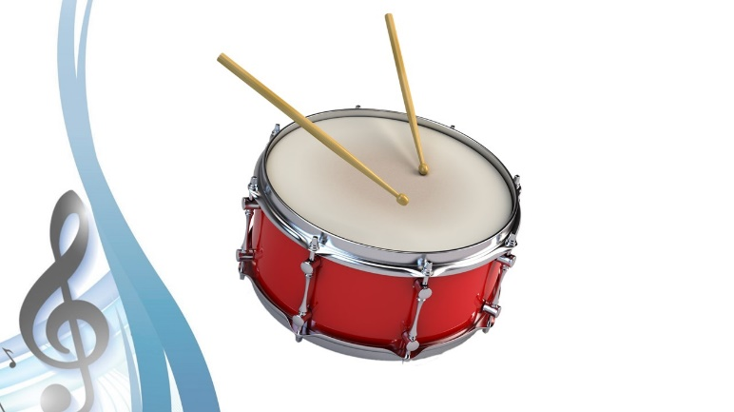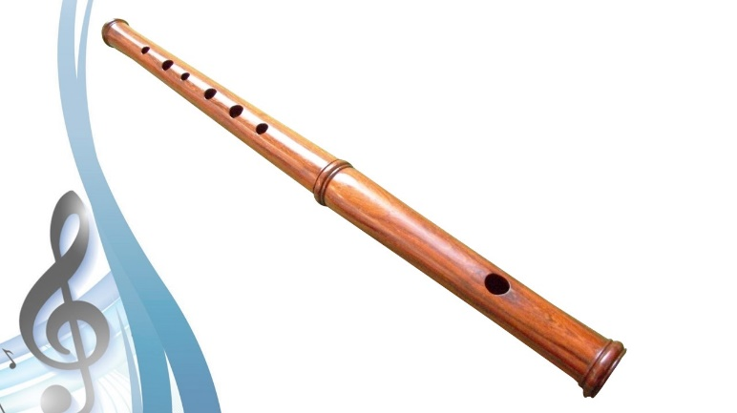

*(Слайд № 4-11)*

**Задание № 2 Викторина про музыку и животных**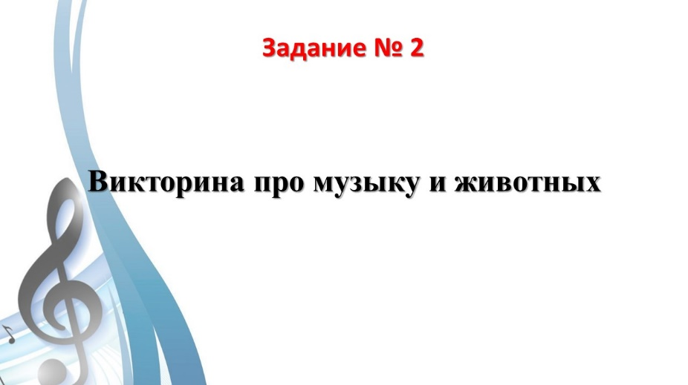

*(Слайд № 12)*

1. Какой музыкальный инструмент напоминает гигантское крыло бабочки?

(Арфа.)

2. Волосы какого животного используют для изготовления скрипичного смычка?

(Коня.)

3. Хвосты каких животных напоминают старинный музыкальный струнный инструмент?

(Инструмент лира).

4. Птица лирохвост, которая способна имитировать голоса птиц и других животных. (Рыба лирохвост из семейства карпозубообразных.)

5. Какой духовой музыкальный инструмент носят на голове многие животные?

(Рог.)

**Задание № 3**

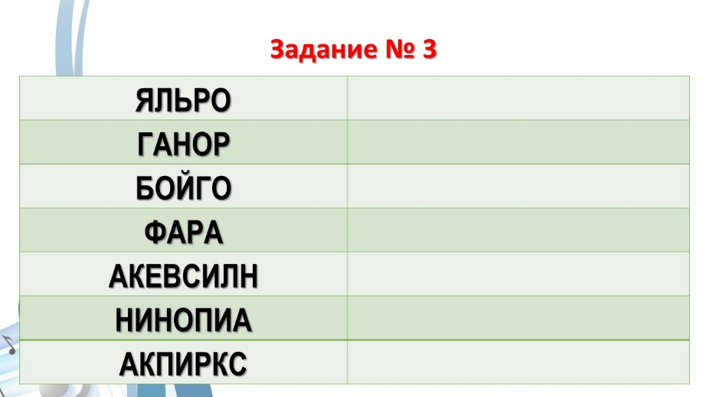

*(Слайд № 13)*

Переставьте буквы в словах, чтобы получить название музыкального инструмента:

|  |  |
| --- | --- |
| ЯЛЬРО |  |
| ГАНОР |  |
| БОЙГО |  |
| ФАРА |  |
| АКЕВСИЛН |  |
| НИНОПИА |  |
| АКПИРКС |  |

**Задание № 4**

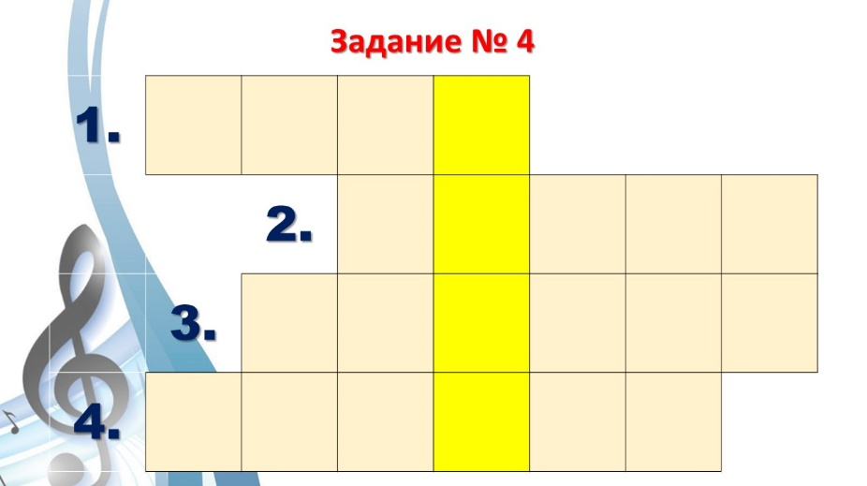

*(Слайд № 14)*

**Вопросы к кроссворду:**

1. Музыкальный инструмент с двумя клавиатурами.

2. Музыкальный инструмент в форме стола на трех ножках.

3. Музыкальный инструмент с грифом и шестью (может быть, с семью) струнами.

4. Звучит веселая, праздничная...

|  |  |  |  |  |  |  |
| --- | --- | --- | --- | --- | --- | --- |
| 1. **Б** | **А** | **Я** | **Н** |  |  |  |
|  |  | 1. **Р** | **О** | **Я** | **Л** | **Ь** |
|  | 1. **Г** | **И** | **Т** | **А** | **Р** | **А** |
| **4. М** | **У** | **З** | **Ы** | **К** | **А** |  |

Учитель. Мы видим, какое разнообразие информации можно открыть для себя, изучая тему о музыкальных инструментах. Мы с вами совершим путешествие в сказку, но не простую, а симфоническую. Как вы думаете, какие инструменты могут присутствовать в сказке? (ответы)

Сказка музыкальная, и поэтому у каждого инструмента своя музыкальная тема, свой тембр, диапазон, история возникновения.

Учитель. Кто объяснит, что обозначают эти слова? (выходят учащиеся на сцену, или отвечают из зала)

Дают определение тембра, диапазона, регистра

Ученики**. Тембр** от французского слова timbre, что означает колокольчик, а так же метка, то есть отличительный знак. Тембр - отличительный знак звука, особое его качество, звуковая окраска. Каждый музыкальный инструмент, как и человеческий голос, имеет индивидуальный тембр.

Ученики. **Диапазон** – от греческого слова dia pason, что означает «через все», в музыке – через все звуки. Диапазон – расстояние от самого низкого звука инструмента или голоса до самого высокого.

Ученики. **Регистр -** изменение положения звука ниже или выше. Разные отрезки диапазона называют регистрами.

Учитель. Как вы считаете, какой музыкальный инструмент появился раньше других?

Ученики. Раньше всех возникли ударные инструменты, затем духовые, позже всех – струнные.

(Ученики читают стихи).

«Инструменты музыкальные,

Я скажу, вам - уникальные,

Их огромное количество.

Увлекает ученичество»

«Музыканты долго думали, как быть?

И решили их по группам разделить,

Чтоб не путали в оркестре никогда

Инструментов этих чудо – голоса!»

**Звучит симфонический оркестр**

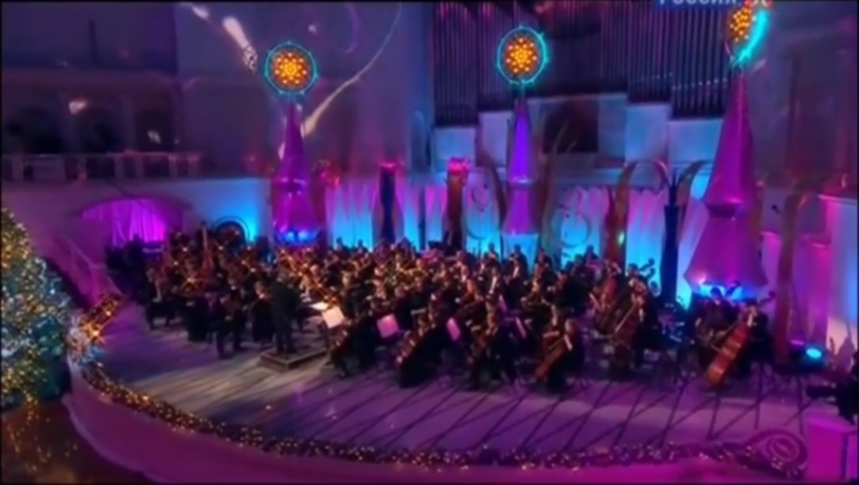

*(Видео файл № 2)*

Учитель.

- Понравилась ли вам музыка?

- Кто создал такой красивый наряд? (композитор).

- Что помогает композитору расписать музыку всевозможными красками? (разные музыкальные инструменты).

Учитель. Группа из нескольких исполнителей называется **ансамбль**, что в переводе с французского означает **«вместе».** В составе симфонического оркестра может быть около 100 исполнителей, играющих на разных музыкальных инструментах. Все музыкальные инструменты оркестра можно разделить на несколько групп:

- ударные и клавишные;

- деревянные духовые;

- медные духовые.

Но душой оркестра называют группу струнно-смычковых инструментов, с которыми мы с вами сегодня познакомимся.

Струнные музыкальные инструменты – **скрипка, альт, виолончель, контрабас.**

Ученики. Исполнители, играя на этих музыкальных инструментах, водят смычком по струнам. Отсюда и родилось название струнные смычковые инструменты. Существуют и струнные щипковые инструменты (гитара, арфа).

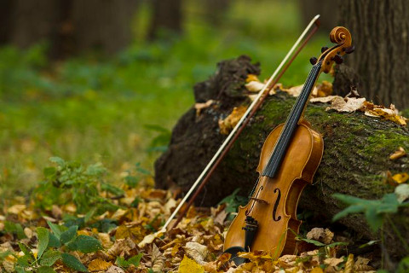**Музыкальный инструмент: Скрипка**

(Слайд № 15)

Ученики. Скрипка — один из самых изысканных и утонченных музыкальных инструментов, с певучим тембром похожим на человеческий голос. Именно скрипке отдана роль «королевы оркестра», к ней применяют глаголы «поет», «плачет». Скрипка существует более 5 веков.

Учитель. Создатели скрипки Андреа Амати, Гаспаро де Соло. Их преемниками несколько позднее стали Гварнери и Страдивари. Самые яркие скрипачи - виртуозы: Паганини, Лолли, Тартини и композитор Вивальди.

Скрипка собирается из более 70 различных деревянных деталей, и 6 сортов дерева - тополь, груша, акация, орех. Струны же, изготавливаются из жил, шелка или металла.

Классическая оркестровая скрипка имеет 4 струны (добавляется 5 струна)

Скрипка бывает – деревянная (акустическая), и электроскрипка, звук которой мы слышим благодаря специальному усилителю.

Ученики. Для скрипки написано большое количество произведений разных стилей и направлений. Вивальди, Моцарт, Бетховен, Венявский, Прокофьев, Шостакович, Хачатурян и многие другие композиторы отдавали большое предпочтение этому инструменту.

Давайте послушаем, как звучит этот необыкновенный инструмент.

Учитель. Скрипичные произведения можно исполнять в дуэте и в ансамбле.

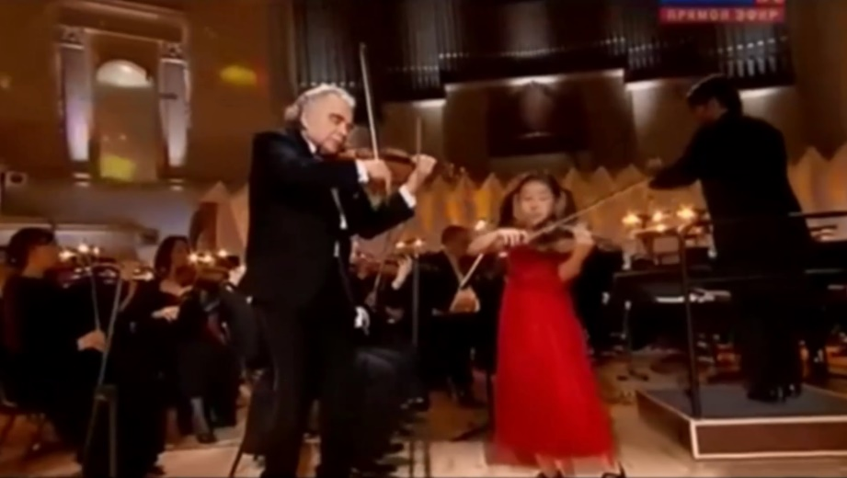

*(Видео файл № 3)*

Учитель. А вот как звучит ансамбль скрипачей.

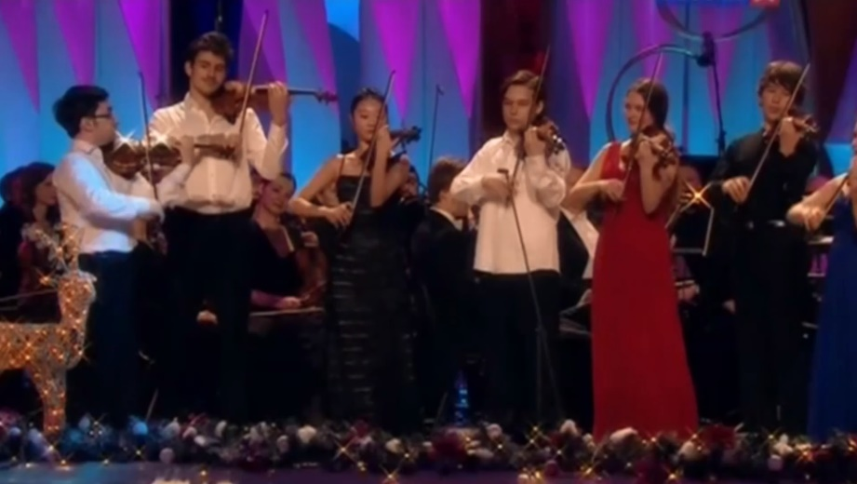

*(Видео файл № 4)*

Учитель. Скрипка сочетается и с другими музыкальными инструментами.

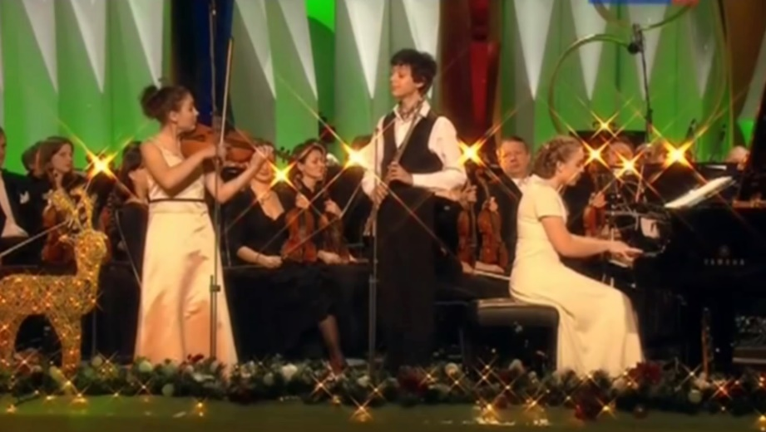

*(Видео файл № 5)*

**Учитель. Ребята! Какие интересные факты известны вам, поделитесь с нами.**

**(Ученики представляют, найденные истории, факты)**

**Ученики. Интересные факты**

* Атхира Кришна из Индии в 2003 году в течение 32 часов беспрерывно играл на скрипке в рамках фестиваля города Тривандрам, в результате чего попал в книгу рекордов Гиннеса.
* Самый большой ансамбль юных скрипачей собирался на стадионе города Чжанхуа (Тайвань) в 2011 году и состоял и 4645 учащихся школ в возрасте от 7 до 15 лет.
* Самая маленькая скрипка была изготовлена на юге Китая в городе Гуанджоу ее длина всего 1 см. У мастера ушло на это творение 7 лет. Существует скрипка в 1,5 см. и 4,1 см, но есть и самая большая скрипка в мире. Ее длина 4,2 метра, ширина 1,4 метра, длина смычка 5,2 метра. На ней играют три человека. Такое уникальное творение было создано мастерами из Фогтланда. Есть мастера, изготавливающие скрипки из камня и мрамора.
* На скрипичный смычок обычно натянуто 150-200 волосков, которые могут быть сделаны из конского волоса или нейлона.
* Скрипка стимулирует работу мозга. Так, например, Эйнштейн с шести лет виртуозно играл на этом инструменте. Даже знаменитый Шерлок Холмс (сборный образ) всегда использовал её звуки, когда раздумывал над сложной задачкой.

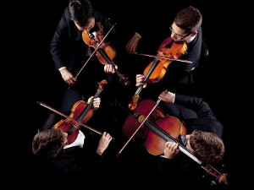

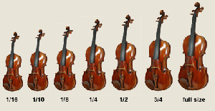

*(Слайд № 16)*

Учитель. Почти все гениальные композиторы создавали произведения для скрипки.

В XX веке скрипку стали использовать в разных современных направлениях музыки, в том числе и в джазе. (В первых десятилетиях 20 - го века скрипку как сольный инструмент использовал джазовый скрипач Джо Венути, который выступал с известным гитаристом Эдди Лангом).

**Размеры**:

Учитель. Размеры полной скрипки: длина - 60 см, длина корпуса - 35.5 см, вес около 300 - 400 грамм.

Учитель. Скрипка – самый маленький инструмент скрипичного семейства, самый «поющий». Ей поручаются мелодии плавного, песенного характера. Вот, например, тема Шехерезады из одноименной симфонической сюиты Н. А. Римского-Корсакова. В ней слышится и прелесть волшебной арабской ночи, и нежный голос Шехерезады.

**Прослушивание: Тема Шехерезады из симфонической сюиты Н. Римского-Корсакова «Шехерезада»**

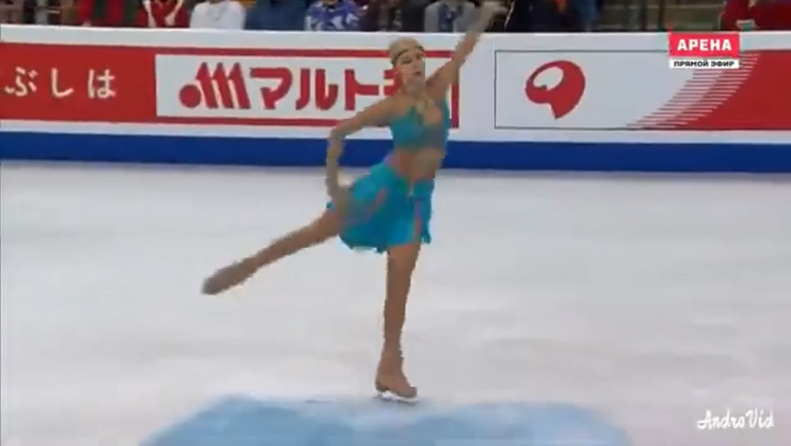

*(Видео файл № 6)*

Учитель. Не менее известна и виртуозность скрипки, ее способность исполнять стремительные мелодии с необычайной легкостью и блеском. Среди примеров – «Полет Шмеля» из оперы Н. Римского-Корсакова «Сказка о царе Салтане».

(Рассерженный Шмель, готовясь ужалить Бабариху, совершает свой знаменитый полет. Звук этого полета, который музыка воспроизводит с изобразительной точностью и огромным остроумием, создается мелодией скрипки. Эта мелодия столь стремительна, что у слушателя действительно создается впечатление грозного шмелиного жужжания).

**Прослушивание: «Полет Шмеля» из оперы Н. Римского-Корсакова** **«Сказка о царе Салтане»**

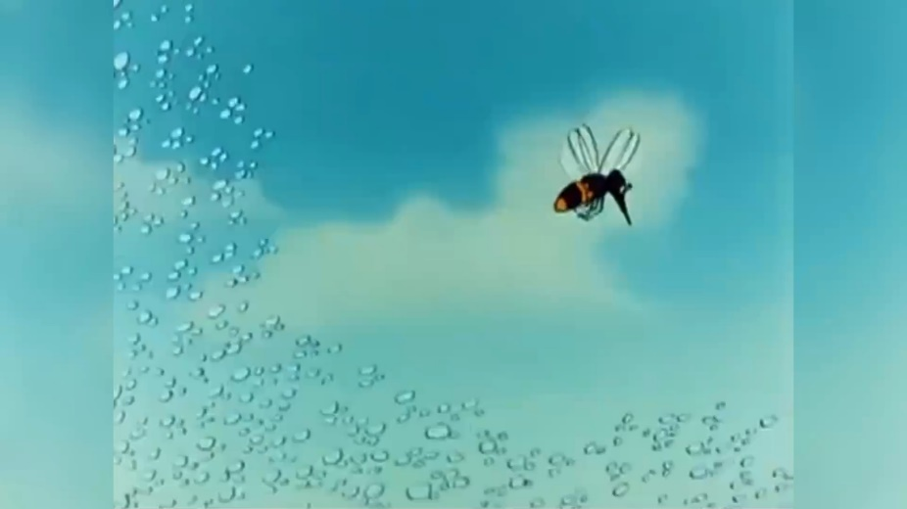

*(Видео файл № 7)*

Учитель. Ребята, предлагаем вам небольшую разминку. На экране представлены инструменты назовите их.

**Задание № 5**

**Определить по слайдам название музыкального инструмента**

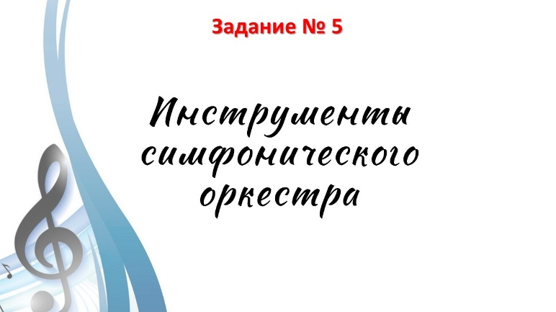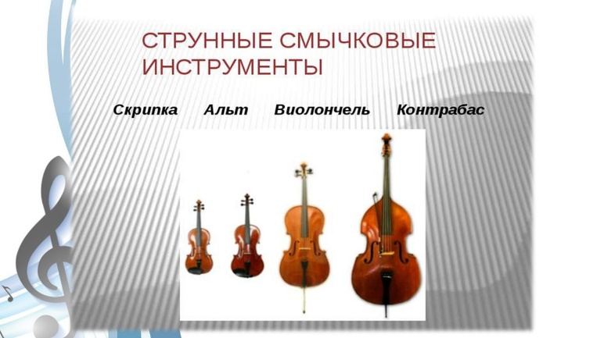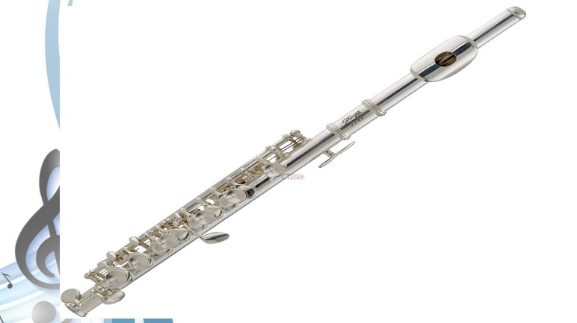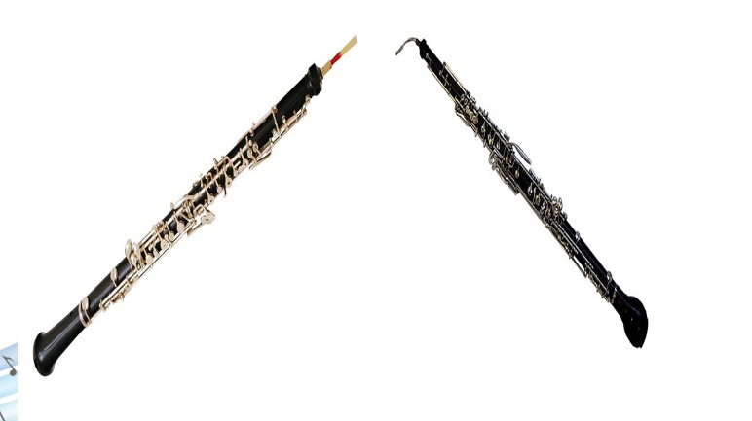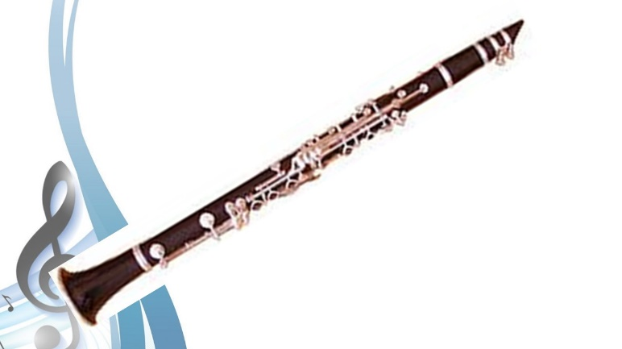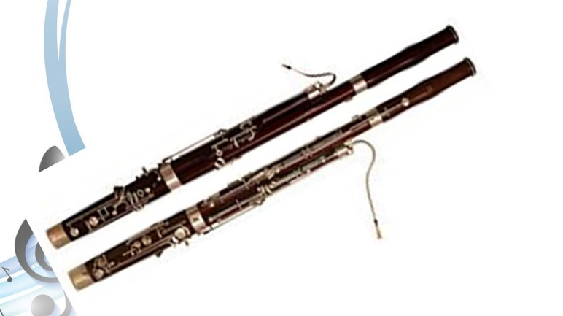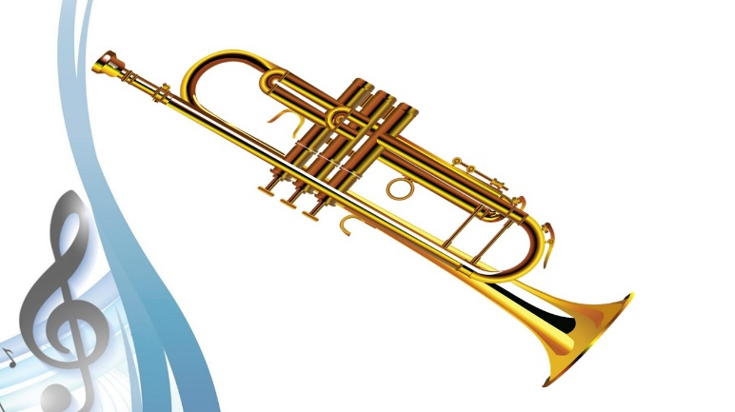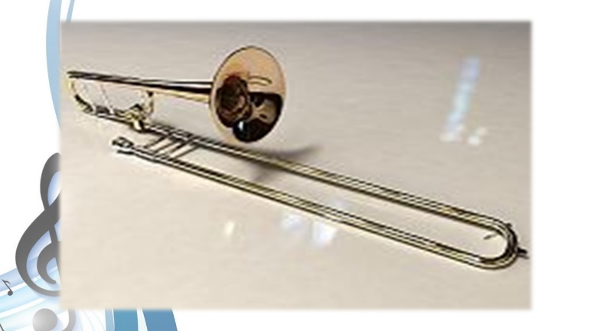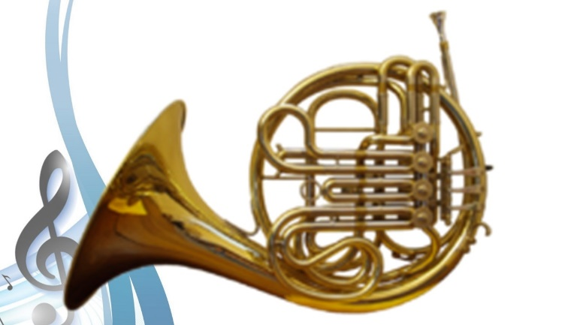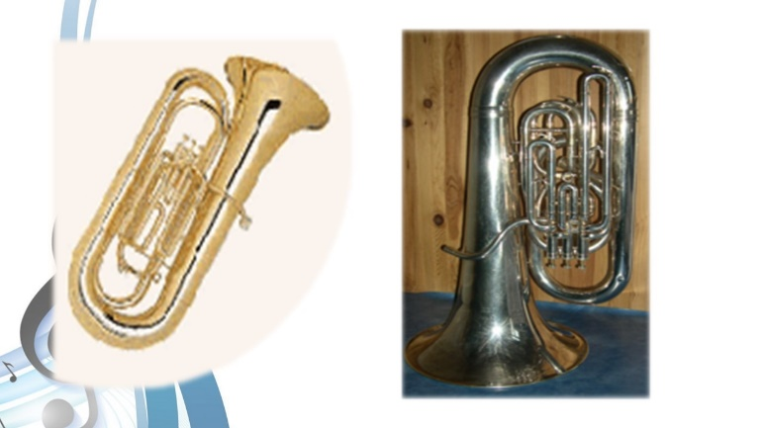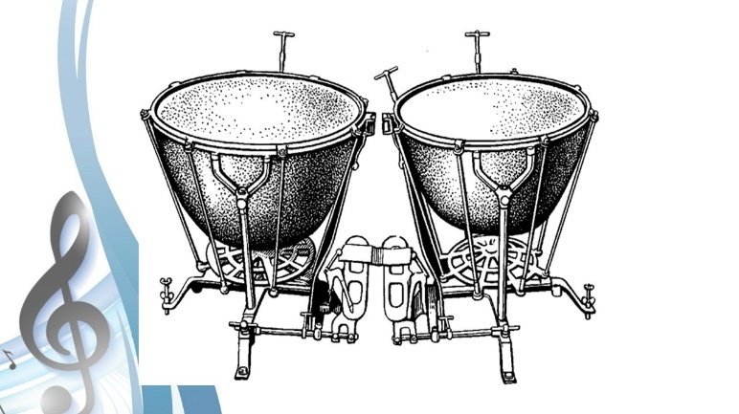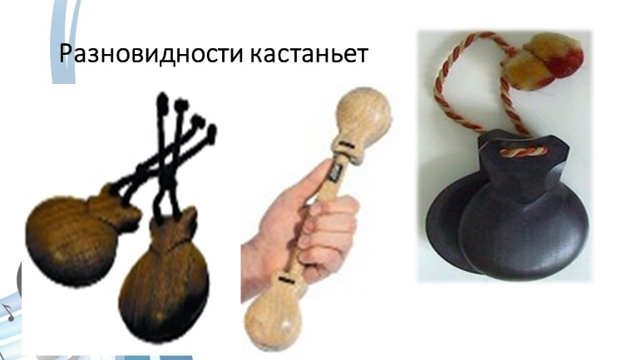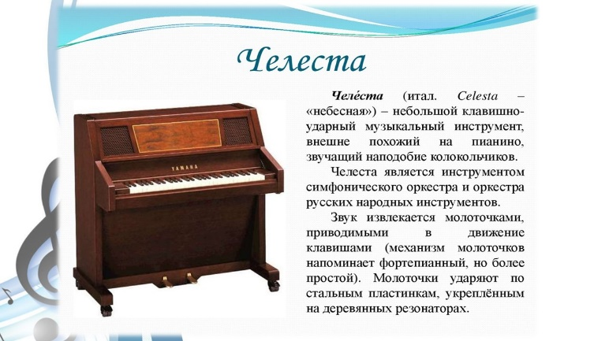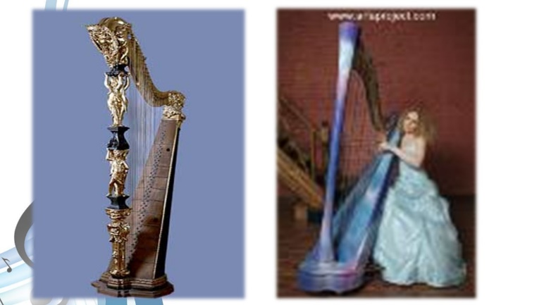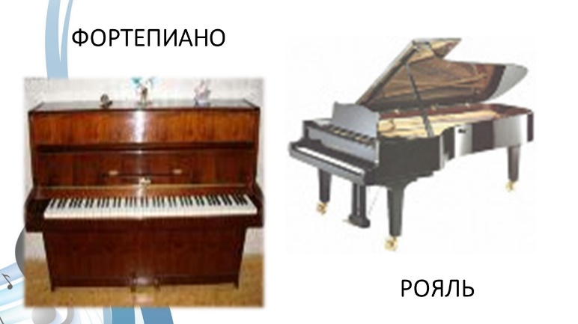

*(Слайд № 17-31)*

**Учитель. Мы начинаем знакомство с группой духовых музыкальных инструментов. Музыкальные инструменты, звук в которых образуется при помощи вдуваемого воздуха, называются духовыми. Духовые инструменты делятся на 2 группы: деревянные духовые и медные духовые.**

**Деревянные духовые инструменты: флейта, гобой, кларнет, фагот.**

**Учитель. Предком всех духовых музыкальных инструментов является свистулька из Китая, которой более 7-ми тысяч лет, есть славянские наконечники для стрел-свистунов, датируемые X веком, глиняные и камышовые свистульки.**

**Сейчас флейты, гобои, кларнеты, фаготы делаются из дерева, металла, пластмассы. Устройство их сложнее, чем у дудочки-свирели или камышовой.**

*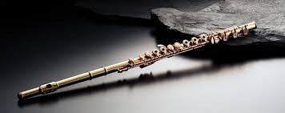***Музыкальный инструмент: Флейта**

***(Слайд № 32)***

Ученики. Этот удивительно виртуозный инструмент, с легким, воздушным, «порхающим» звуком, напоминающим пение птиц, относится к группе деревянных духовых.

Учитель. Согласно древнегреческим мифам его изобретение заслуга сына Гефеста – Ардала.

Ученик. Изначально были две разновидности – поперечная флейта и продольная. Эти два вида сильно отличаются друг от друга не только внешне, но и по способу звукоизвлечения.

Учитель. Давайте, посмотрим, как играют на этом инструменте.

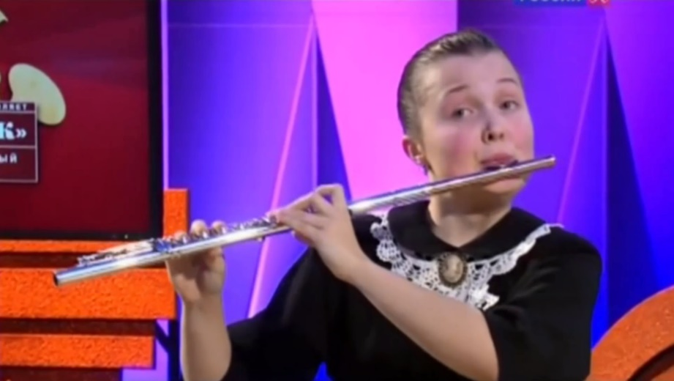

*(Видео файл № 8)*

Ученики. Звучание флейты напоминает о волшебстве. В фольклоре и сказках многих народов флейта занимает особое место, ее наделяют мистическими свойствами. Мелодичное звучание флейты может смягчить сердце, вызвать самые добрые, светлые чувства, разбудить душу.

Учитель. Диапазон флейты занимает промежуток от ноты «До» первой до ноты «До» четвертой октавы.

**Прослушивание: Римский-Корсаков. Пролог из оперы «Снегурочка» (фрагмент) Приложение № 3**

*(Аудио файл № 1)*

**Интересные факты**

**Учитель. Вы уже узнали много интересного о струнных инструментах. Не менее интересны факты о флейте.**

**Ученики**

* Флейты изготавливают из разнообразных материалов, включая кость, древесину, металл, стекло, есть флейты из хрусталя, пластика, и другие. Даже есть флейта из шоколада, на которой можно исполнять музыку. Существует 30 разновидностей флейты, которые выпускают почти в полусотне стран мир
* Титул самой дорогой флейты согласно рейтингу «Форбса» принадлежит инструменту, созданному компанией Powell в 1939 году. Эту платиновую флейту оценивают сейчас в 600 тыс. долларов.
* Самое большое количество флейтистов в ансамбле из 3742 участников собралось в Японии 31 июля 2011 года на торжественном праздновании 400 лет замку Хиросаки.
* Самое длинное беспрерывное выступление флейтиста продолжалось 25 часов 48 минут, и было достигнуто Кэтрин Брукес в Бедворте, Великобритания, 17-18 февраля 2012 г. Программа концерта включала 92 произведения, от классики до современных направлений в музыке и повторялась 6 раз.
* Древнейшую флейту обнаружили в Любляне, Словения, в 1998 г. Музыкальный инструмент, изготовленный из костей пещерного медведя, содержит четыре отверстия. Палеонтологи полагают, что этой флейте 43,000 — 82,000 лет.
* На флейте играли выдающиеся личности. Леонардо Да Винчи, Иоанн II, Мартин Лютер, император Николай I, Энрико Карузо, Вуди Ален, М. Глинка, и многие другие.
* По утверждению исследователей занятия флейтой позитивно воздействуют на интеллектуальное развитие детей, и их иммунитет.
* Главное божество индуизма Кришна изображается с флейтой из бамбука. Было сказано, что Кришна создал мир через красивое звучание флейты, которая также проповедует любовь и свободу.

**Разновидности флейты**

Учитель. Поперечная флейта помимо основной большой концертной, имеет три основные разновидности: флейта-пикколо, альтовая и басовая.

Следует упомянуть флейту — d'Amour, контрабасовую, октобасовую и гипербасовую. В 17-м столетии флейту доработал французский мастер Ж. Оттетер. Современному виду флейты мы обязаны немецкому мастеру и композитору Т. Бему, жившему в 19 веке.

**Применение и репертуар**

Учитель. Выразительность звучание флейты привлекала внимание величайших композиторов: Г. Ф. Генделя, К. В. Глюка, И. Гайдна В. А. Моцарта, Л. В. Бетховена. К. М. Вебера, Ф. Шуберта, Д. Россини, Г. Берлиоза, К. Сен-Санса.

Учитель. Флейта прекрасно сочетается в ансамбле с другими инструментами.

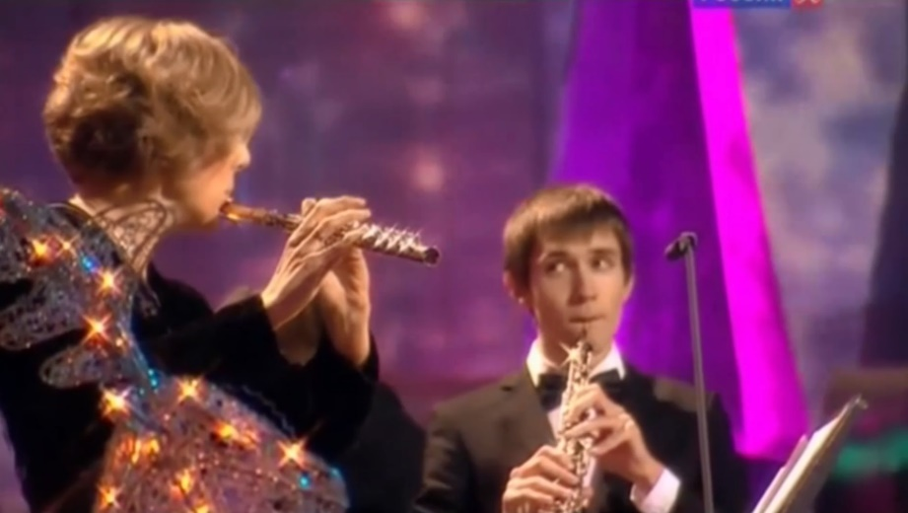

*(Видео файл № 9)*

Ученики. А. Вивальди написал 13 концертов для флейты с оркестром. И. С.Бах сочинил огромное число произведений с участием флейты.

Учитель. Искрометная **«Шутка»**, трогательная «Сицилиана», очаровательная «Мелодия» из оперы «Орфей» не оставляют равнодушными меломанов всего мира и поныне.

*(Аудио файл № 2)*

Учитель. В джазе одним из первых стал использовать флейты барабанщик и руководитель джазового оркестра Чик Уэбб в конце 1930-х. Франк Весс был среди первых примечательных джазовых флейтистов в 1940-х.

**История**

Ученики. История флейты уносит нас в первобытное время. Первоначально флейта была инструментом из арсенала пастухов, которые с ее помощью управляли животными, а затем она принимала участие в духовных обрядах.

Учитель. Скажите, какие инструменты относятся к деревянным духовым инструментам? (Ответы - относятся гобой, кларнет, фагот). Давайте послушаем звучание этих инструментов.

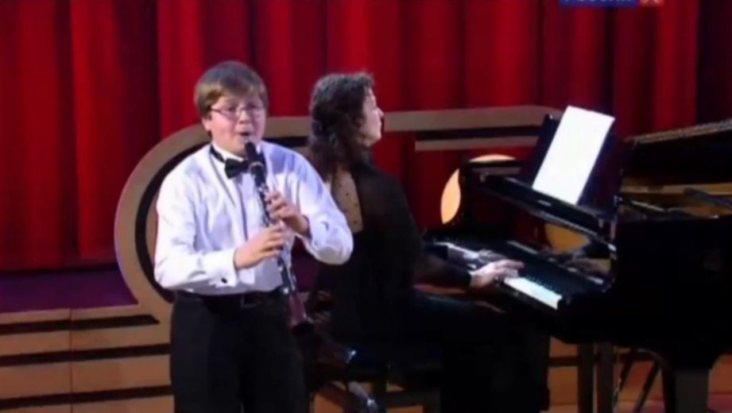

*(Видео файл № 10 Кларнет)*

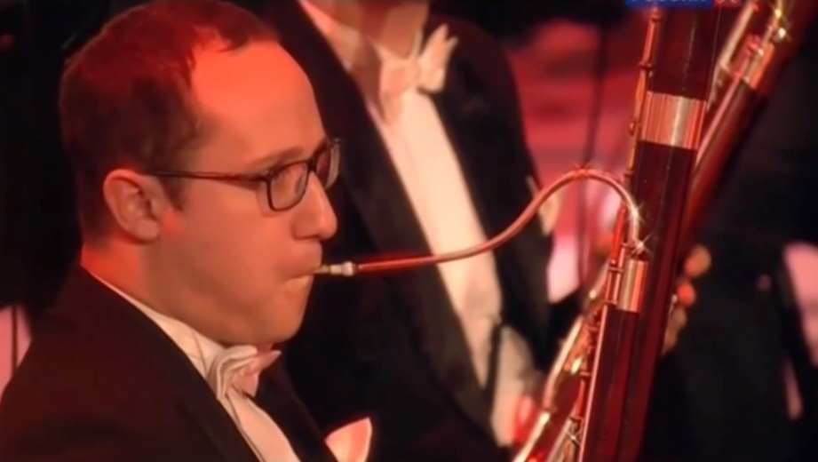

*(Видео файл № 11 Фагот)*

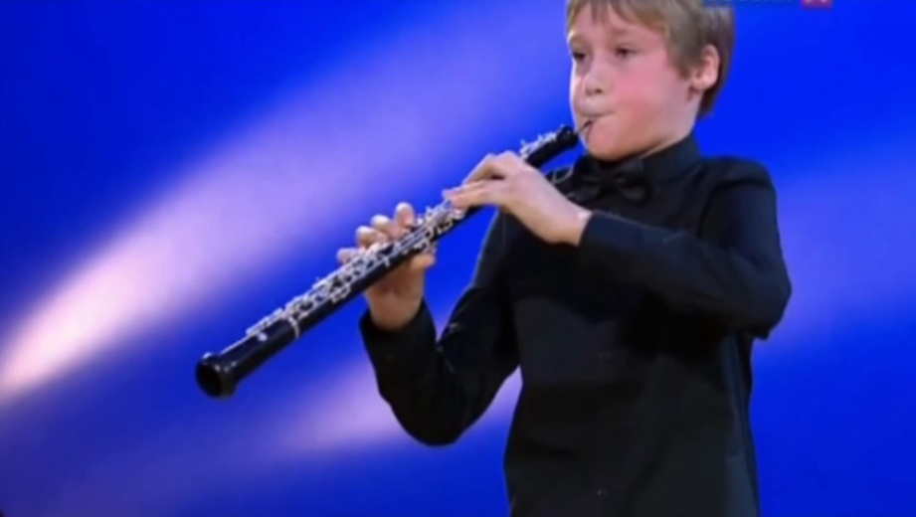

*(Видео файл № 12 Гобой)*

Учитель. Все вы любите различные тесты. Предлагаю вам тест **«Музыкальные инструменты»** Кто хочет поучаствовать, прошу на сцену.

**Задание № 6**

**Тест «Музыкальные инструменты»**

**1. Какие группы инструментов входят в симфонический оркестр;**

* **народные**
* **ударные**
* **духовые**

**2. Из перечисленных инструментов выделите струнно-смычковые инструменты;**

* **гитара**
* **скрипка**
* **арфа**
* **альт**

**3. Выберите группы духовых инструментов;**

* + **ударные**
  + **духовые - деревянные**
  + **духовые – медные**

**4. Из перечисленных инструментов выделите духовые деревянные инструменты;**

* **труба**
* **флейта**
* **треугольник**
* **фагот**

**5. Из перечисленных инструментов выделите духовые медные инструменты;**

* **валторна**
* **виолончель**
* **туба**
* **ксилофон**

**6. Какие инструменты относятся к народным;**

* **гармонь**
* **флейта**
* **свирель**
* **контрабас**

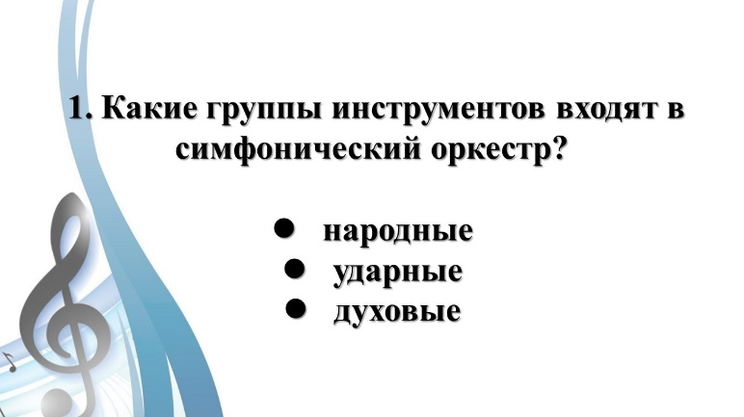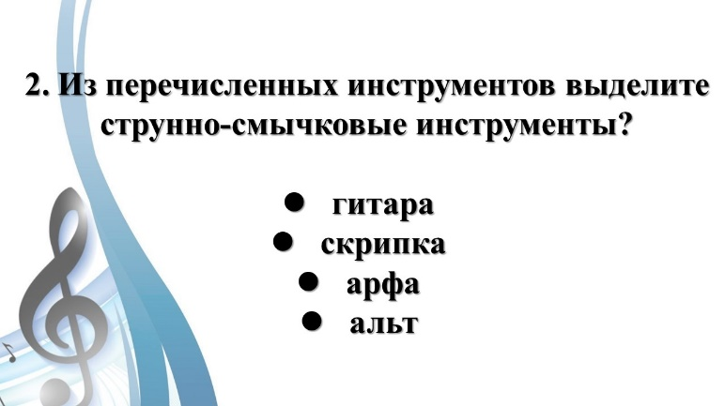

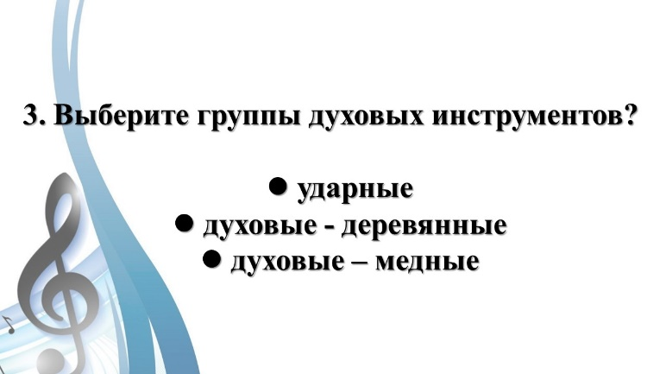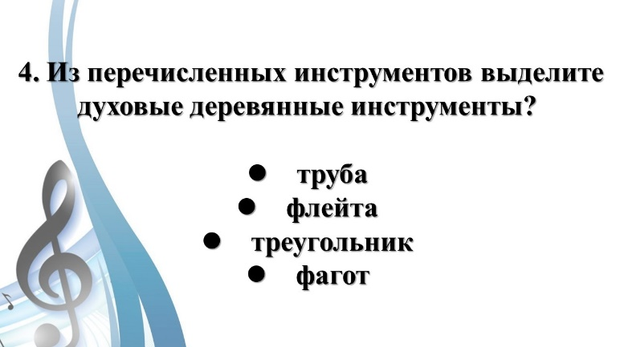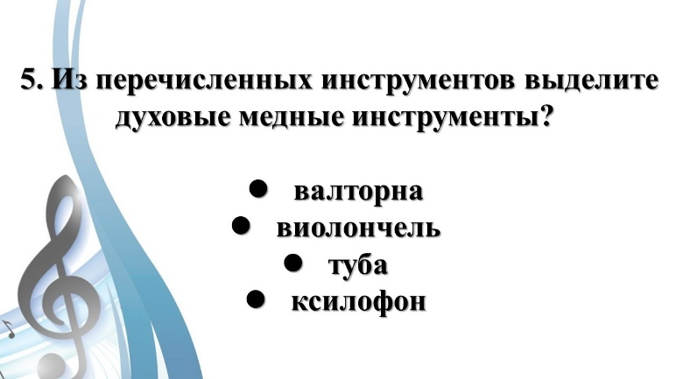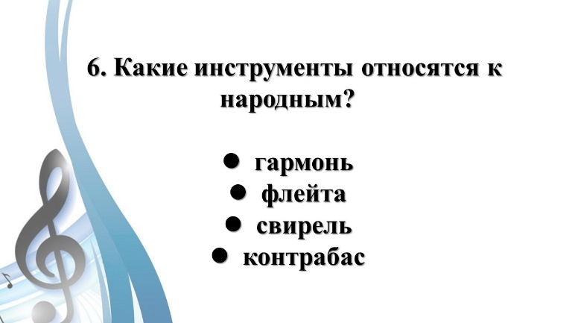

*(Слайд № 33-38)*

Учитель. Задание, которое вам предлагается не простое. Определить слово, которое не относится к данной группе инструментов.

**Задание № 7**

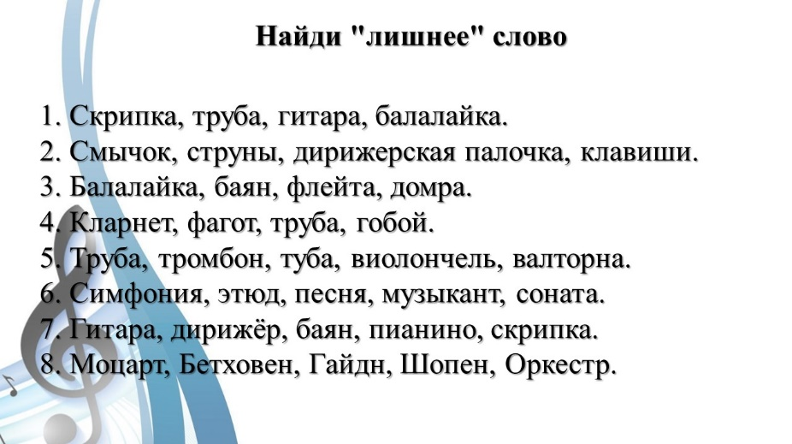

*(Слайд № 39)*

**Найди «лишнее» слово**

1. Скрипка, труба, гитара, балалайка.

2. Смычок, струны, дирижерская палочка, клавиши.

3. Балалайка, баян, флейта, домра.

4. Кларнет, фагот, труба, гобой.

5. Труба, тромбон, туба, виолончель, валторна.

6. Симфония, этюд, песня, музыкант, соната.

7. Гитара, дирижёр, баян, пианино, скрипка.

8. Моцарт, Бетховен, Гайдн, Шопен, оркестр.

Учитель. Мы продолжаем рассказывать о музыкальных инструментах

**Трубы и валторны, тромбон, туба - медные духовые инструменты.** Представьте себе, что из мира музыкальных инструментов вдруг исчезли трубы. Поредеет симфонический оркестр. Заглохнет джаз. Перестанет существовать духовой оркестр. Пострадает народная музыка.

Ученики. Группа медных духовых инструментов невелика по составу. Сделаны эти духовые инструменты из металла. Изготовляются они из меди или латуни, с добавлением никеля, цинка, серебра. Но в старину некоторые из них делались из рога, раковины или кости. Одни из них напоминают рог, другие - гигантскую золотую улитку.

Учитель. Искусство трубить в рог или раковину было известно уже в глубокой древности. Позднее духовые инструменты использовались для военных и охотничьих надобностей.

**Валторна**

Учитель. Для того чтобы звук был громче и сильнее, инструменты делали длиннее. Играть на таких инструментах было неудобно, поэтому пришлось свернуть трубку, в несколько витков. Так возникла валторна, которая в переводе означает **«лесной рог»**. Если ее распрямить, то получится труба длиною около пяти метров.

Ученики. Звучание валторны мягкое, благородное и несколько «туманное». Композиторы часто использовали этот инструмент как солирующий. Например, П. И. Чайковский, а Л. Бетховен написал сонату, чтобы подчеркнуть ее героичность.

Диапазон валторны - 4 октавы. Звук производится путем вибрации губ в чашке мундштука.

**Интересные факты**:

Ученики.

* Альпийский рог, который является предком валторны, используется и в наше время. Хотя он относится к медным духовым инструментам, но традиционно изготавливается из древесины (пихты).
* В книгу рекордов Гиннеса в 2007 году валторна попала как один из двух самых сложных музыкальных инструментов. Второй был [гобой](http://soundtimes.ru/simfonicheskaya-muzyka/putevoditel-po-instrumentam/goboj).
* Первый известный дебют у валторны был в опере Ж.-Б. Люлли "Принцесса Элиды".
* В произведениях для симфонического оркестра, обычно, заняты 2 или 4 валторниста, иногда 8. Но Рихарду Штраусу в его "Альпийской симфонии" понадобилось 20 валторн!
* Самый большой ансамбль валторнистов из 85 музыкантов собирался и выступал в 2007 году в штате Висконсин, США.
* Валторна на английском: french horn, что значит французский рог. На немецком: waldhorn - лесной рог. В 1971 году международное общество валторнистов решило, что инструмент будет называться "horn".

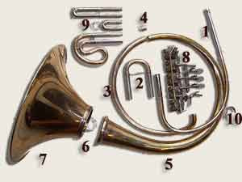

*(Слайд № 40)*

**Конструкция**:

Учитель.

Валторна состоит из мундштука и очень длинной, узкой и спиральной трубки конического сечения. Вес валторны около 2 кг.

**История:**

Ученики. Самые древние экземпляры изготавливались из раковин, дерева, рогов животных, костей, керамики и позже металла (бронзы в древнем Риме, назывались корну и буцина). Использовались они для религиозных ритуалов, турниров, охоты, в римских легионах и во флоте для различных сигналов, во время войн. В работе сигнальный рог использовали сторожа, пастухи, пожарные и другие.

Учитель. В конце XVII века круглый рог (валторна) появляется в музыке при дворе Людовика XIV, и вскоре Жан Батист Люлли добавляет такие музыкальные инструменты в оркестр.

*(Аудио файл № 3 валторна)*

Учитель. Ребята! А сейчас, давайте, проверим свои слуховые навыки о музыкальных инструментах.

Ученики определяют на слух название музыкального инструмента.

**Задание № 8.**

**Приложение № 4 Аудио файлы концерта-загадки. Произведения П. И. Чайковского.**

**Определить на слух звучание инструментов. Концерт-загадка на знание музыкальных инструментов.**

Приложение № 4 *(Аудиофайл № 1-12)*

Учитель.Кгруппе медных духовых инструментов относится труба.

**Труба** с древних времен использовалась как сигнальный музыкальный инструмент, за счет своего пронзительного звучания, она вовремя оповещала об опасности, привлекала внимание и поддерживала боевую отвагу.

**Прослушивание: Д. Верди «Марш» из оперы «Аида» – труба**

*(Аудио файл № 4)*

**Музыкальный инструмент: Труба**

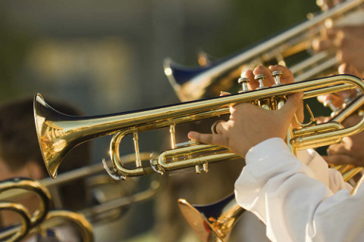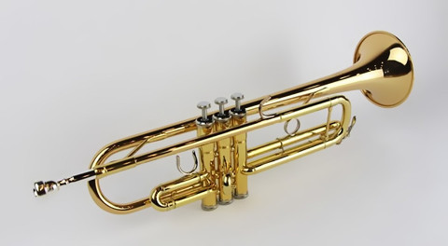

*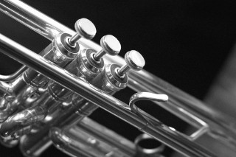(Слайд № 41)*

Ученики. Труба самый высокий по звучанию инструмент среди медных духовых. Имеет неповторимый яркий колорит, который придает мелодии торжественность и приподнятость, также она применяется для создания острых и напряженных моментов в произведении.

Учитель. А вы знаете, что в Средневековье искусство игры на этом инструменте считалось элитным? Только избранные и тщательно отобранные люди удостаивались этой чести слушать трубу.

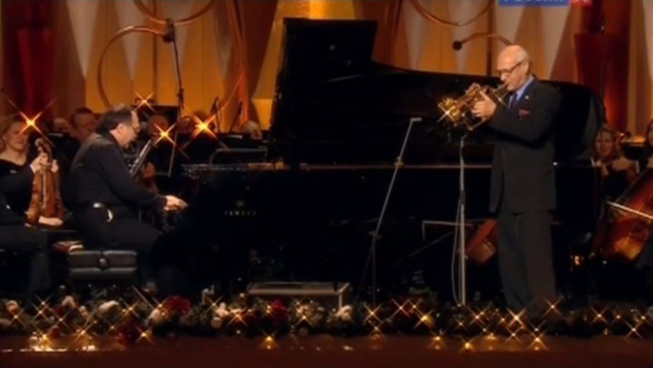

*(Видео файл № 13 фоно и флюгельгорн)*

Учитель. Инструмент труба широко используется как в классической музыке, так и в джазовой, эстрадной.

**Прослушивание: Дж. Гершвин. Колыбельная из оперы «Порги и Бесс».**

*(Аудио файл № 5)*

Учитель. Предлагаю вам познакомиться со звучанием тромбона и тубы, которые относятся к медным духовым инструментам.

*(Аудио файл № 6)*

Учитель. Познавательные вопросы, которые мы вам предлагаем, расширят знания по теме «Музыкальные инструменты»

**Задание № 9**

**Выбрать правильный ответ.**

1. Именно этот небольшой клавишно-ударный музыкальный инструмент был запатентован в 1886 г. французским мастером О. Мюстелем. Звучание инструмента так очаровало Чайковского, что он использовал его в танце Феи Драже  
клавикорд  
челеста +++   
фисгармония  
аккордеон

2. Когда симфонический оркестр рассаживается на сцене, ближе всего к первому ряду зрителей оказываются.  
медные духовые  
ударные  
струнные +++   
деревянные духовые

3. Как называется самый низкий по звучанию медный духовой инструмент?  
геликон +++   
тромбон  
валторна  
флюгельгорн

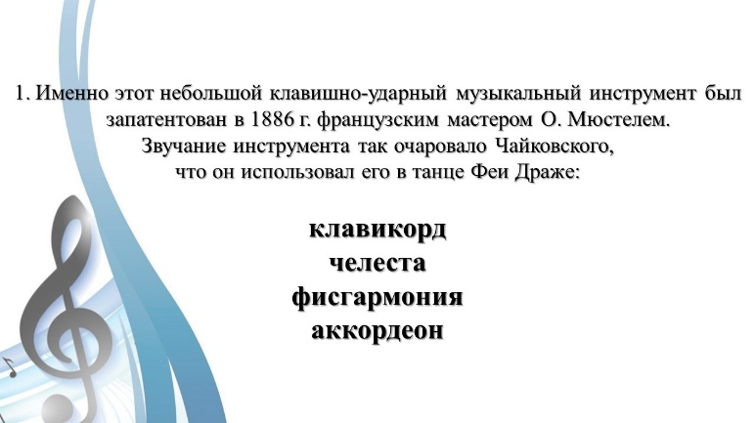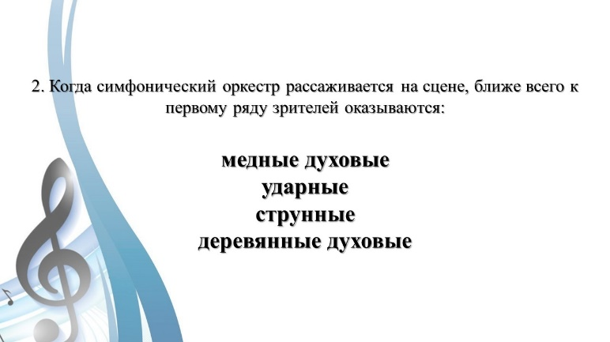

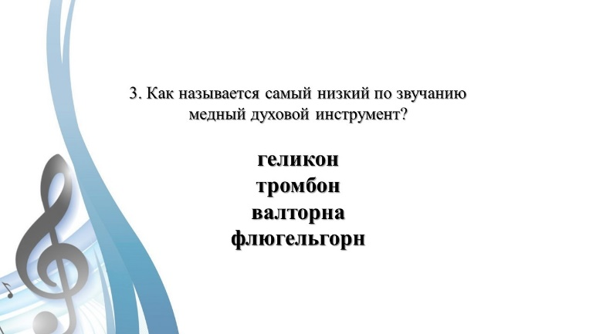

*(Слайд № 42-44)*

Учитель. Наши ведущие подобрали для вас интересные вопросы, и составили кроссворд. Давайте его заполним.

**Задание № 10**

**Разгадайте кроссворд**

|  |  |  |  |  |  |  |  |  |  |  |  |  |  |  |  |
| --- | --- | --- | --- | --- | --- | --- | --- | --- | --- | --- | --- | --- | --- | --- | --- |
|  |  |  |  | ***1.***  ***Ч*** | ***Е*** | ***Л*** | ***Е*** | ***С*** | ***Т*** | ***А*** |  |  |  |  |  |
|  |  |  |  |  |  | ***2.***  ***К*** | ***С*** | ***И*** | ***Л*** | ***О*** | ***Ф*** | ***О*** | ***Н*** |  |  |
|  |  |  |  |  | ***3.***  ***Т*** | ***Р*** | ***О*** | ***М*** | ***Б*** | ***О*** | ***Н*** |  |  |  |  |
|  |  |  |  |  |  | ***4.***  ***А*** | ***Р*** | ***Ф*** | ***А*** |  |  |  |  |  |  |
|  |  |  |  |  | ***5.***  ***Ф*** | ***А*** | ***Г*** | ***О*** | ***Т*** |  |  |  |  |  |  |
|  |  | ***6.***  ***В*** | ***А*** | ***Л*** | ***Т*** | ***О*** | ***Р*** | ***Н*** | ***А*** |  |  |  |  |  |  |
|  |  |  |  |  |  |  | ***7.***  ***Л*** | ***И*** | ***Т*** | ***А*** | ***В*** | ***Р*** | ***Ы*** |  |  |
|  |  | ***8.***  ***В*** | ***И*** | ***О*** | ***Л*** | ***О*** | ***Н*** | ***Ч*** | ***Е*** | ***Л*** | ***Ь*** |  |  |  |  |
|  |  |  | ***9.***  ***К*** | ***Л*** | ***А*** | ***Р*** | ***Н*** | ***Е*** | ***Т*** |  |  |  |  |  |  |
| ***10.***  ***К*** | ***О*** | ***Н*** | ***Т*** | ***Р*** | ***А*** | ***Б*** | ***А*** | ***С*** |  |  |  |  |  |  |  |
|  |  |  | ***11.***  ***Т*** | ***А*** | ***Р*** | ***Е*** | ***Л*** | ***К*** | ***А*** |  |  |  |  |  |  |
|  |  |  |  |  | ***12***  ***С.*** | ***К*** | ***Р*** | ***И*** | ***П*** | ***К*** | ***А*** |  |  |  |  |
|  |  |  |  |  | ***13.***  ***Ф*** | ***Л*** | ***Е*** | ***Й*** | ***Т*** | ***А*** |  |  |  |  |  |

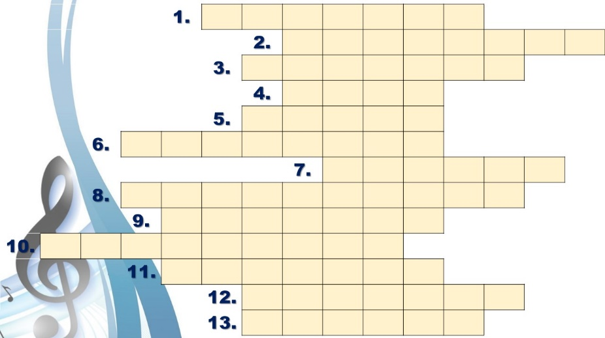

*(Слайд № 45)*

*По горизонтали:* 1. Ударный инструмент, внешне похожий на пианино, с металлическими пластинками вместо струн. 2. Ударный инструмент, состоящий из нескольких деревянных пластинок, по которым ударяют молоточками. 3. Медный духовой инструмент с низким звучанием. 4. Струнный щипковый инструмент. 5. Деревянный духовой инструмент. 6. Медный духовой инструмент с мягким тембром. 7. Ударный музыкальный инструмент с определенной высотой звука. 8. Струнный смычковый инструмент. 9. Деревянный духовой инструмент. 10. самый низкий по звучанию струнный смычковый инструмент. 11. Ударный инструмент без определенной высоты звука. 12. Струнный смычковый инструмент. 13. высокий по звучанию деревянный духовой инструмент.

Учитель. У каждого инструмента есть свой тембр, диапазон, своя краска звучания, которую композиторы используют для создания образа и более глубокого раскрытия содержания произведения или картины природы. Вам будут показаны видео фрагменты из балетов, а вы определите солирующий инструмент.

**Задание № 11**

**Назвать солирующий инструмент из фрагмента балета.**

**Приложение № 5** (Видео файлы фрагментов из балетов)

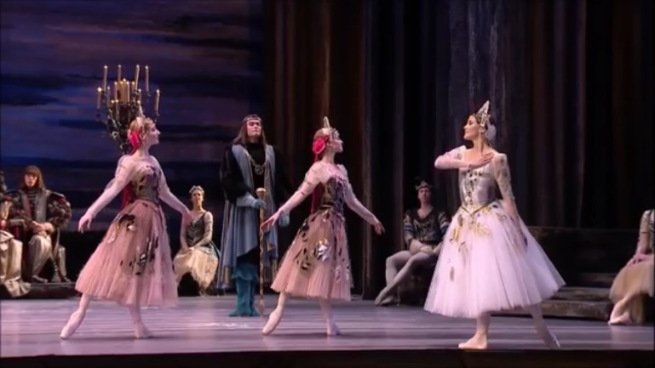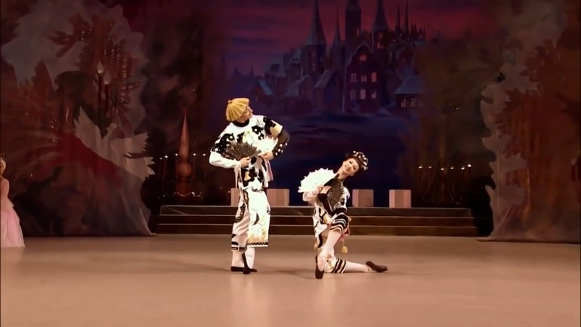

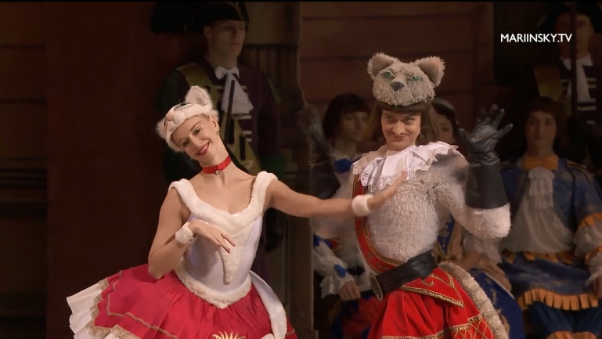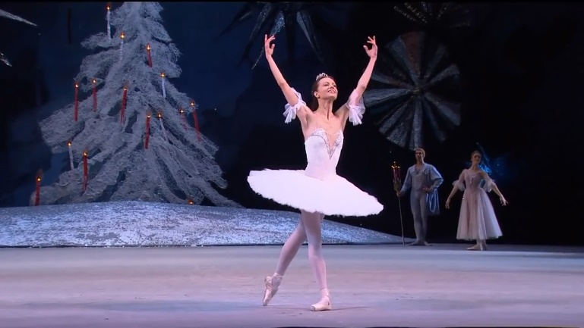

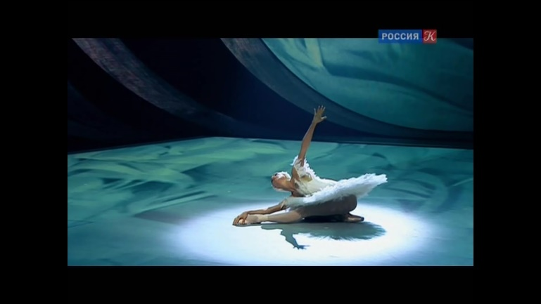

*(Видео файл № 1-5)*

Учитель. Учитель. Вот мы с вами и подошли к знакомству с самыми древними ударными инструментами - **литавра и барабан**. Десятки тысяч лет назад человек взял в обе руки по камню и начал стучать ими друг о друга. Так появился первый ударный инструмент, который мог произвести ритм. Все ударные инструменты объединяет общий способ извлечения звука – удар по натянутой коже, металлическим пластинкам или деревянным брускам. Кроме того, ударные принято делить на две большие группы.

Ученики. К первой относятся те ударные инструменты, которые **имеют настройку**. Это **литавры, колокольчики, колокола, ксилофон и др. На них можно сыграть мелодию.**

Ученики. Ко второй группе относятся инструменты, **не имеющие** **определенной высоты звука.** Это **большой и малый барабаны, тарелки, треугольник, кастаньеты, маракасы, трещотки и другие.** Они не имеют точной высоты звучания и поэтому не могут сыграть мелодию. Зато им доступны сложнейшие ритмические партии. Эти партии записываются на одной нотной линейке.

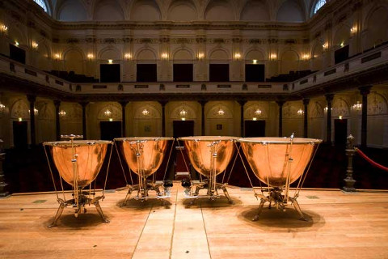**Музыкальный инструмент: Литавры**

*(Слайд № 46)*

Учитель. Вот дирижер взмахнул палочкой, и послышались грозные раскаты грома. Это звучит один из древнейших ударных музыкальных инструментов – литавры. Литавры имеют более сложную конструкцию, чем барабаны и представляют собой корпус из металла в виде котла, с натянутым пластиком или кожей, в днище имеется резонаторное отверстие. Причем обычно это система из двух и более котлов.

Ученики. Литавры, в отличие от барабанов, имеют звуковысотность, на них можно сыграть ноты. Раньше высота звука менялась при помощи винтового механизма, а современные инструменты оснащены педалями, что упрощает процесс настройки. На таких литаврах можно даже исполнить глиссандо.

**Звук**:

Учитель.

Тембровая окраска у инструмента необычайно широкая – от грозного звучания до еле слышного шороха. При этом влиять на нее можно при помощи палочек, достаточно использовать наконечники разного размера и материала: кожи, дерева, войлока.

**Прослушивание: И. Гайдн. Симфония № 103 («С тремоло литавры»)**

*(Аудио файл № 7)*

**Интересные факты**:

Ученики.

* Раньше в Европе литавристы и барабанщики имели определенный авторитет, они всегда выступали в начале войска, поэтому должны были отличаться отвагой и мужеством. Для врагов главными трофеями были знамя и литавры, поэтому музыкант шел на все, чтобы не попасться к ним со своим инструментом.
* К самым древним литаврам можно отнести и огромный бронзовый барабан "**Луна Педженга"**, которому около 2300 лет, а высота и диаметр 186 см. и 160см. соответственно.
* Инструменты обычно изготовляются из меди, но так же существуют алюминиевые и углепластиковые модели.
* В оркестровых произведениях используются 2-4 котла, но есть и исключения. Например, при исполнении произведения Х. К. Грубера "Charivari" было задействовано 16 литавр.
* В оркестрах применяются два способа расстановки литавр, немецкий, когда самый большой котел располагается справа, и американский, с противоположной постановкой.
* Один котел вместе с педалью может весить до 60 кг.

**История:**

**Учитель.**

(Первое задокументированное использование литавр было в войсках древних греков и на религиозных ритуалах евреев. Так же известно, что в древней Месопотамии использовали барабаны в форме котлов.

В 1188 году кембро-нормандский летописец Джеральд Уэльский написал "Ирландия пользуется и восхищается только двумя музыкальными инструментами, а именно арфой и литаврами".

Аравийские нагары, прямые предки современных литавр, привезены в континентальную Европу крестоносцами и сарацинами в XIII веке. Эти барабаны были маленькими, с диаметром приблизительно 20-22 см, подвешивались к поясу игрока, и использовались, прежде всего, для военных церемоний).

В Европе средних веков литавры и трубы стали неотъемлемой частью конницы и в дальнейшем эти музыкальные инструменты вошли в состав классического оркестра с 17 века.

Учитель. **Барабан** - один из самых распространённых ударных инструментов. Две разновидности барабана - большой и малый - уже давно входят в состав симфонического и духового оркестров.

Ученики. Звук барабана не имеет определённой высоты, поэтому его партию записывают не на нотном стане, а на «нитке» - одной линейке, на которой обозначен только ритм. Давайте послушаем звук барабанов и тарелок.

*(Аудио файл № 8)*

Учитель. Играют на большом барабане с помощью деревянных палок с мягкими колотушками на конце. Их делают из пробки или войлока.

Большой барабан звучит мощно. Его голос напоминает раскаты грома или пушечные выстрелы. Поэтому его часто используют в изобразительных целях. Например, в Шестой симфонии Л. Бетховен с его помощью передал звук грома. А в Одиннадцатой симфонии Шостаковича большой барабан изображает выстрелы пушки.

**Прослушивание: (Бетховен. Симфония № 6 четвертая часть «Гроза»)**

*(Аудио файл № 9)*

Учитель. Малый барабан имеет сухой и отчётливый звук. Его дробь хорошо подчёркивает ритм, иногда оживляет музыку, иногда вносит тревогу. Играют на нём двумя палочками.

Учитель**.** Д. Шостакович ввёл в первую часть своей Седьмой симфонии даже три малых барабана: они зловеще звучат в эпизоде фашистского нашествия.

**(Шостакович. Симфония № 7)**

*(Аудио файл № 10)*

Ученики. У барабана были когда-то и зловещие функции: под его мерную дробь вели на казнь революционеров, прогоняли сквозь строй солдат. А сейчас звуки барабана и трубы используют в торжественных случаях.

Учитель. В состав симфонического или духового оркестра обычно входят два барабана – большой и малый.

А вот в джазовом оркестре или эстрадном ансамбле ударная установка кроме этих двух включает ещё до семи **тамтамов.** Это тоже барабаны, корпус у них похож на удлинённый цилиндр. Характер звучания: у них иной. В ударную установку входят также читель и **бонги** - два небольших барабана, один чуть больше другого. Их соединяют в единую пару и играют на них чаще всего кистями рук. В установку могут войти и **конги** - их корпус сужается: книзу, и кожа натянута только с одной стороны.

Ученики. Велико многообразие ударных инструментов: ксилофон, маримба, треугольник, вибрафон, челеста, треугольник и другие. Ударные инструменты используют в оркестре для поддержания ритма, усиления звучности оркестра. Эти инструменты прекрасно звучат соло, в ансамбле с другими инструментами.

Учитель. Исполнители используют в своих выступлениях произведения, написанные специально для какого - либо инструмента, но делают так же и переложения уже известных произведений.

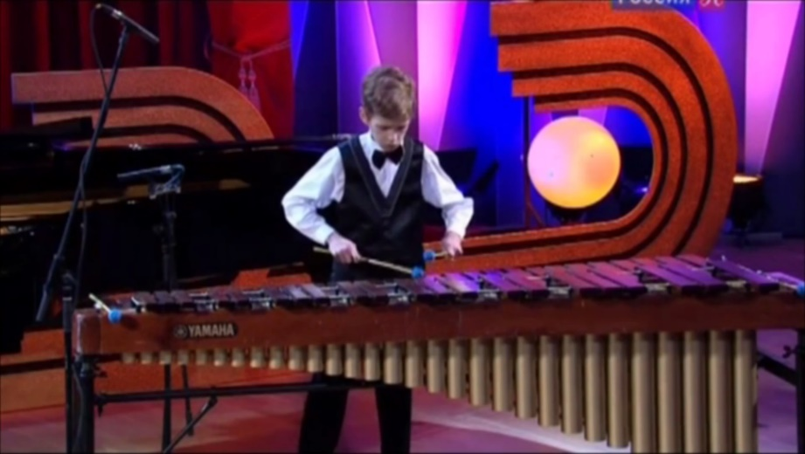

*(Видео файл № 14 ксилофон соло)*

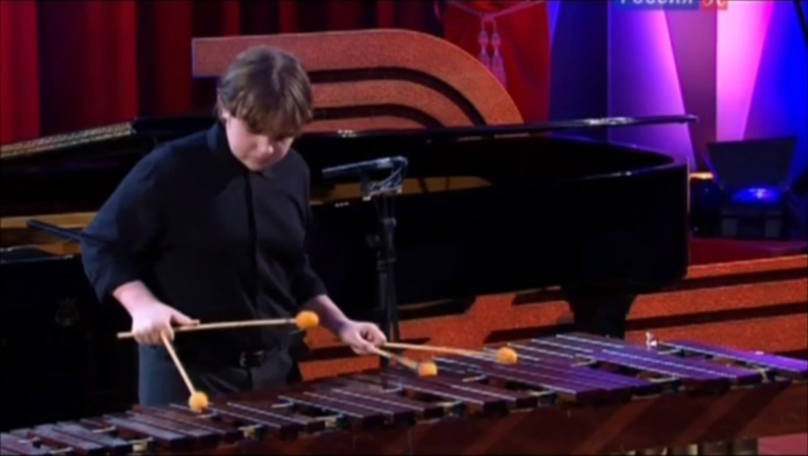

*(Видео файл № 15 маримба соло)*

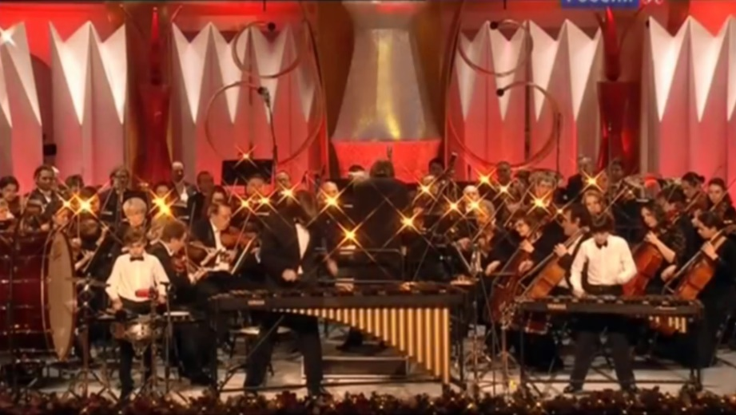

*(Видео файл № 16 трио ударных и оркестр)*

Учитель. Посмотрите, как использована пишущая машинка в качестве инструмента.

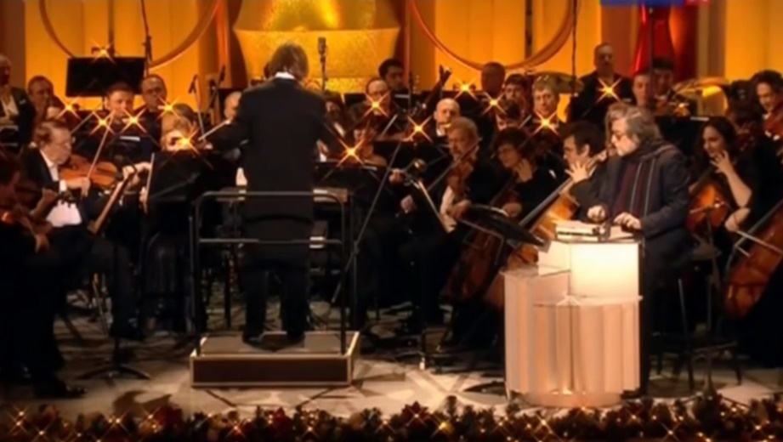

*(Видео файл № 17 фоно и пишущая машинка)*

Учитель. А вот как ударные инструменты служат в качестве сопровождения к национальному Казбекскому танцу.

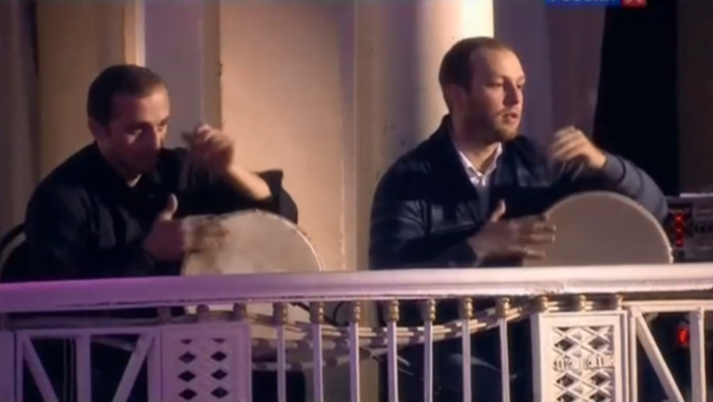

*(Видео файл № 18 ударный национальный барабан)*

Учитель. Мы с вами сегодня раскрыли для себя много интересного и познавательного. Предлагаю послушать и посмотреть игру симфонического оркестра. За несколько минут вам надо назвать наибольшее количество инструментов, показанных в кадре концертного выступления.

**Задание № 12**

**Назвать наибольшее количество инструментов, исполняющих произведение для симфонического оркестра. Приложение № 6**

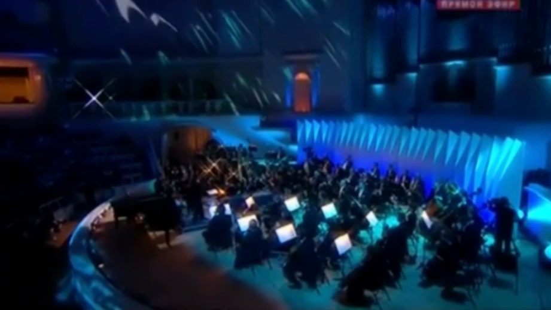

*(Видео файл № 1 фрагмента музыкального произведения для симфонического оркестра)*

Учитель. Наши задания усложняются, но вы с ними справитесь успешно. Предлагаю вам тесты, кроссворды по теме музыкальные инструменты.

**Задание № 13**

**Кроссворд «Музыкальные инструменты»**

В каждой строчке по горизонтали спрятались музыкальные инструменты.

|  |  |  |  |  |  |  |  |  |  |  |  |  |
| --- | --- | --- | --- | --- | --- | --- | --- | --- | --- | --- | --- | --- |
| А | У | Г | И | Т | А | Р | А | Л | О | Т | Г | К |
| Г | У | С | Л | И | О | Л | Т | К | А | Т | Р | С |
| В | А | И | Л | И | Б | Б | Р | Д | О | М | Р | А |
| П | Р | О | Б | А | Л | А | Л | А | Й | К | А | Щ |
| Р | О | Л | И | К | И | С | Ф | Л | Е | Й | Т | А |
| Х | Ы | Ц | Т | Р | О | М | Б | О | Н | К | Н | Ц |

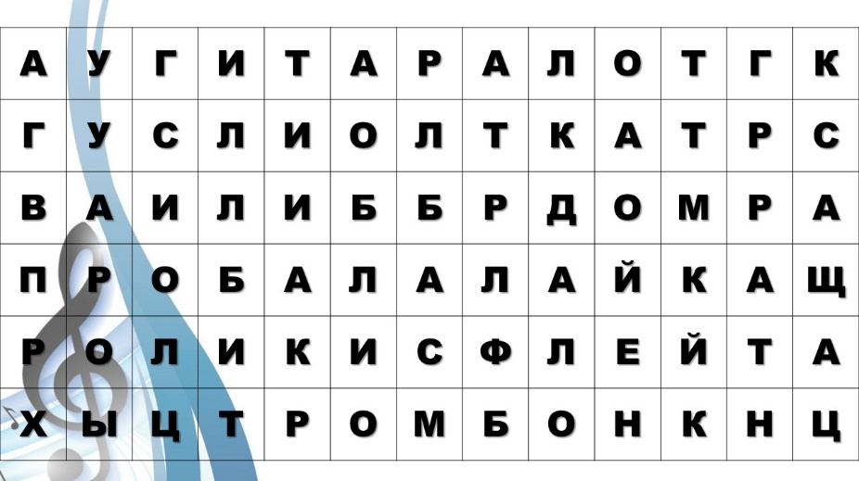

*(Слайд № 46)*

Учитель. Чтобы полнее раскрыть нашу тему, учащиеся подготовили для вас и познавательные и развлекательные задания. Вот одно из них.

**Задание № 14**

**Назвать инструмент, изображенный на картине**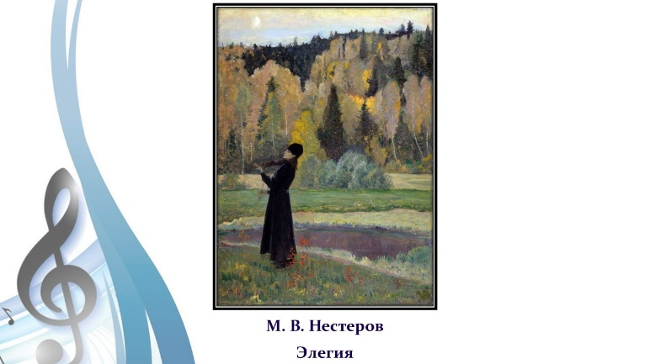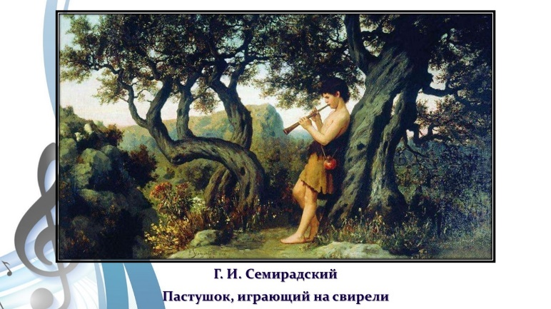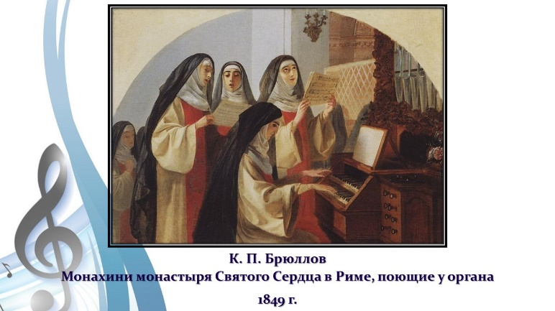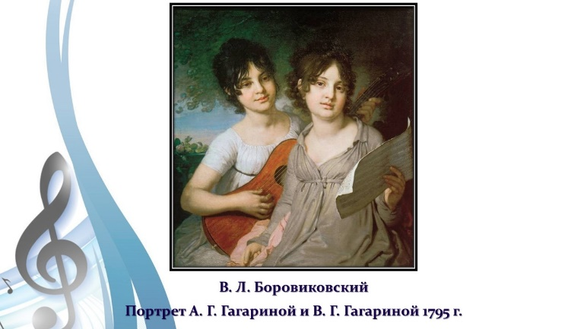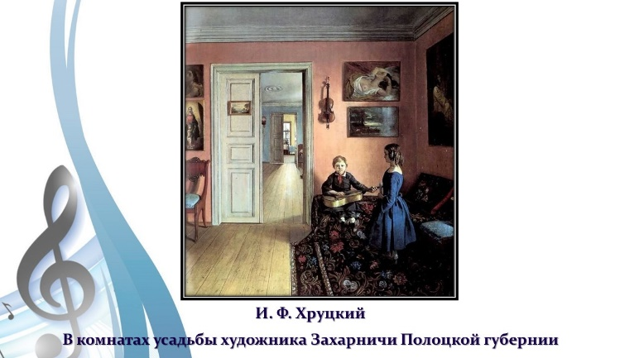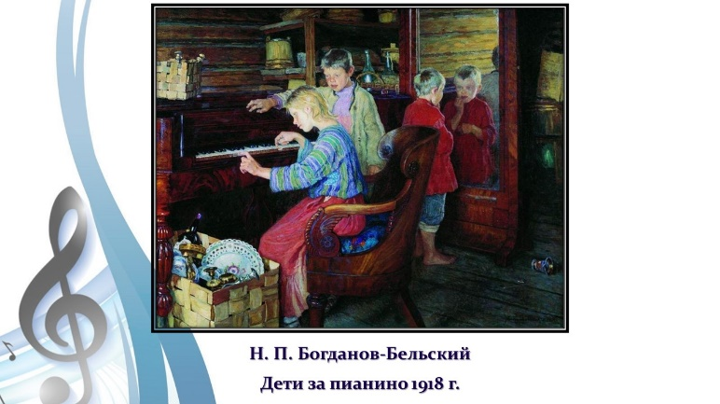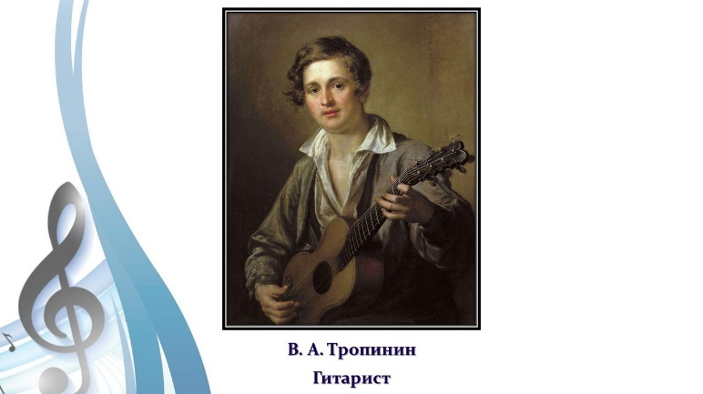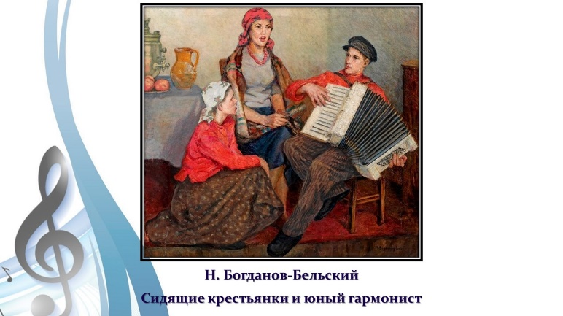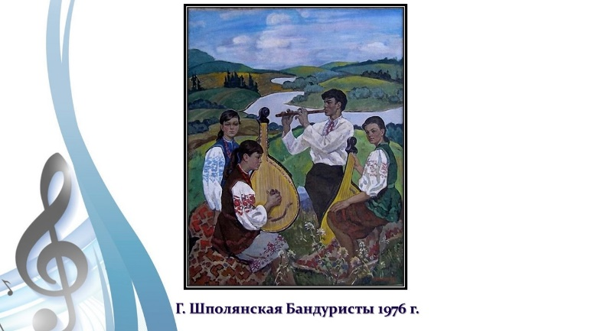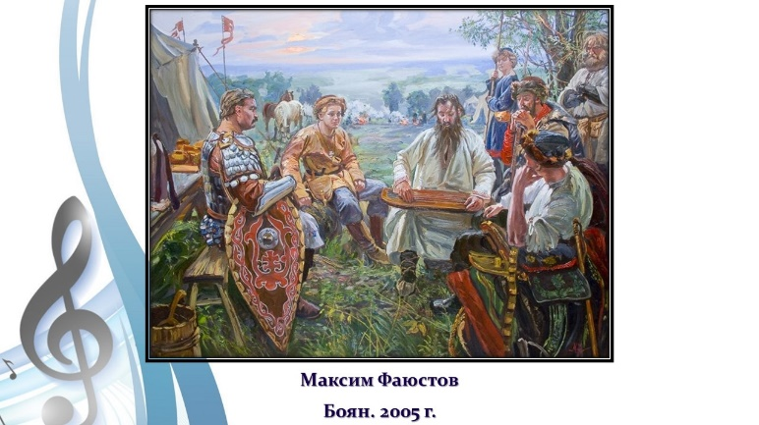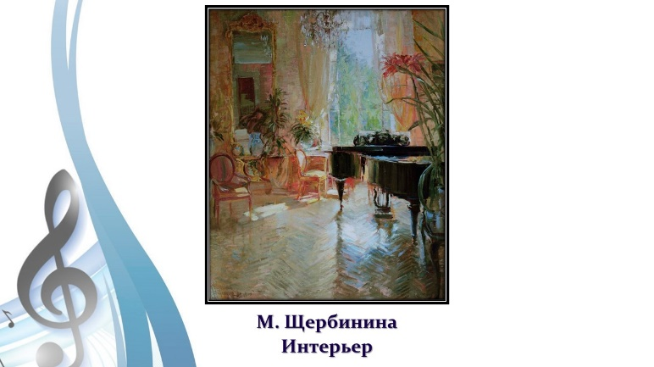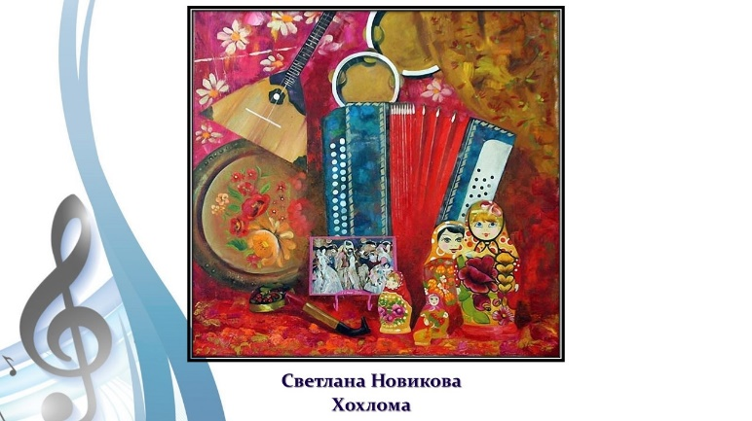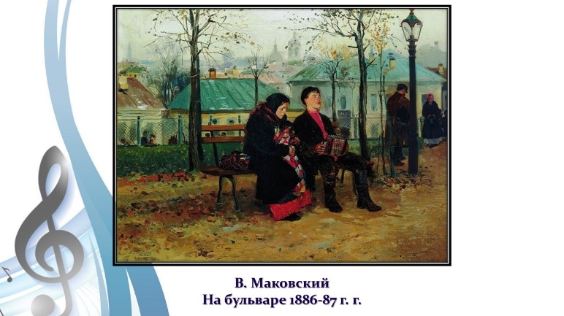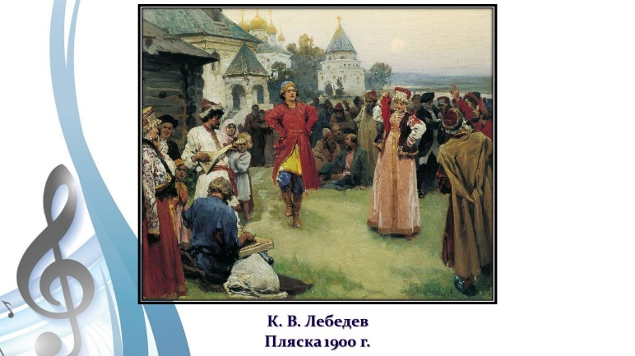

*(Слайд № 47-60)*

Учитель. Мы упоминали, что инструменты симфонического оркестра являются составной частью оперы, балета, оперетты, мюзикла. Симфоническая музыка звучит в кино и в театральных постановках, а также в мультфильмах.

Сейчас будут показаны фрагменты мультфильмов, в которых герои играют на различных инструментах.

**Задание № 15**

**Угадать название мультфильма, и инструмент, который звучит в кадре, воспроизвести в пластических движениях игру на инструменте и исполнить песню.**

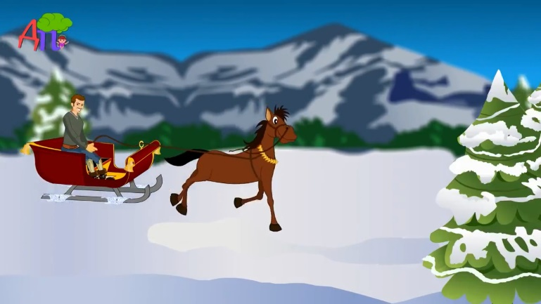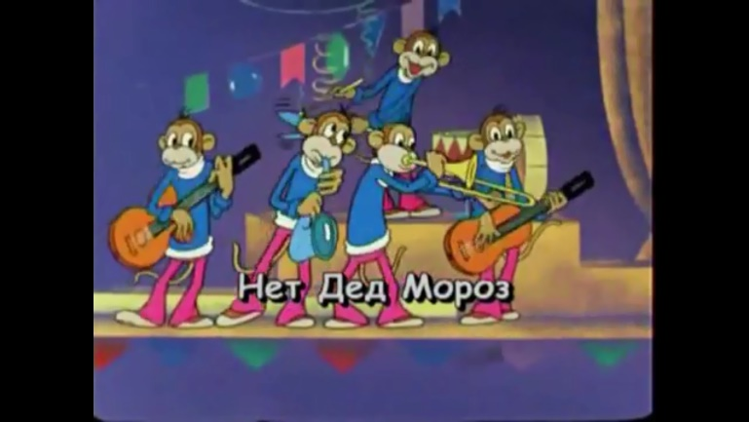

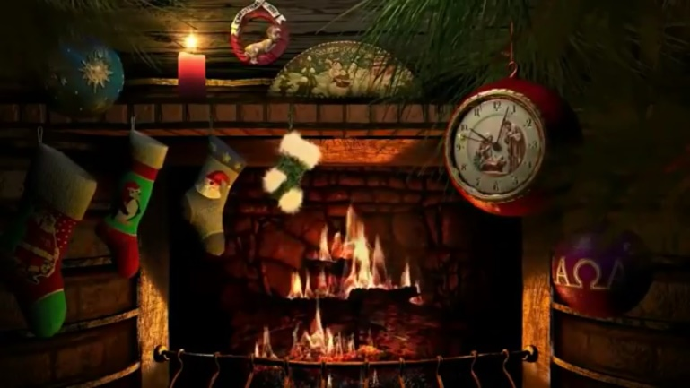

*(Видео файл № 19-22)*

Учитель. На нашем мероприятии вы увидели и услышали звучание различных инструментов, познакомились с историей их создания, способами игры на них и теперь вы сможете сделать рисунок, понравившегося вам инструмента, создать коллаж, видео ролик, придумать рассказ, сказку, стихотворение об инструментах симфонического оркестра, провести конкурс на лучшее литературное и инструментальное произведение. Для желающих продолжить свои познания по данной теме мы подготовили совместно с участниками и их родителями дополнительные творческие задания.

Учитель. Заключительные слова. (Звучит симфонический оркестр).

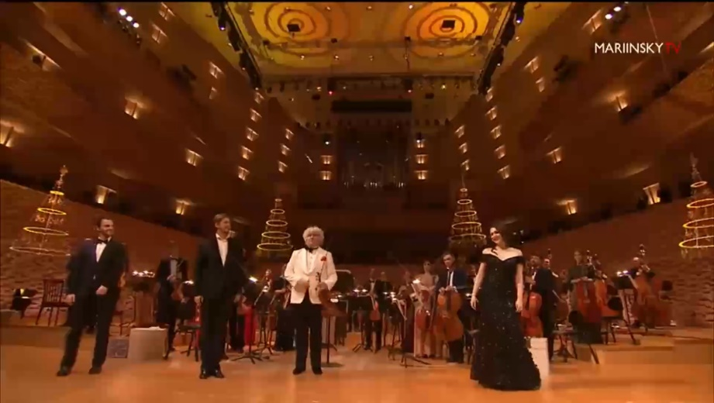

*(Видео файл № 23)*

Дорогие ребята! Нам хочется, чтобы сегодняшняя наша встреча стала для вас «волшебным ключиком», с помощью которого вы сможете войти в удивительный, увлекательный мир музыкального искусства.

Ученики. Чтобы насладиться всеми сокровищами музыки, нужно научиться слушать и понимать ее, знать язык и характерные особенности.

Ученики. И тогда вы почувствуете музыку как одно из удивительнейших проявлений человеческого гения, как важную и ценную часть нашей жизни.

Ученики. «Сокровища музыки неисчерпаемы, и также неисчерпаемы ее возможности в будущем. Благодаря музыке вы найдете в себе новые, неведомые прежде силы». Д. Д. Шостакович

Ученики. «Музыка предназначена для духовного совершенствования человека. И в этом ее основная миссия». Г. В. Свиридов.

Учитель. Ваше участие в мероприятии дало возможность познакомиться с основными музыкальными инструментами симфонического оркестра и приобщиться к разнообразию их звуковой палитры.

**Дополнительные задания:**

Задание № 16.

Для учащихся художественного класса. Нарисовать инструмент симфонического оркестра, дать характеристику тембра, диапазона, приема игры, истории происхождения.

Задание № 17.

Составить рассказ, сказку, коллаж, видео ролик, придумать мелодию для понравившегося инструмента.

Задание № 18.

Кроссворд «Инструменты симфонического оркестра»

|  |  |  |  |  |  |  |  |  |  |  |  |  |  |  |  |  |
| --- | --- | --- | --- | --- | --- | --- | --- | --- | --- | --- | --- | --- | --- | --- | --- | --- |
|  |  | **1.**  **Ф** |  |  |  |  |  |  |  |  |  |  |  |  |  |  |
|  | **2.**  **К** | **Л** | **А** | **Р** | **Н** | **Е** | **Т** |  |  | **3.**  **С** | **4.**  **К** | **Р** | **И** | **П** | **К** | **А** |
|  |  | **Е** |  |  |  |  |  |  |  |  | **О** |  |  |  |  |  |
|  |  | **Й** |  | **5.**  **В** |  |  | **6.**  **В** |  |  |  | **Н** |  |  |  |  |  |
|  |  | **Т** |  | **И** |  |  | **А** |  |  |  | **Т** |  |  |  |  |  |
|  | **7.**  **Ф** | **А** | **Г** | **О** | **Т** |  | **Л** |  | **8.**  **Т** | **А** | **Р** | **Е** | **9.**  **Л** | **К** | **И** |  |
|  |  |  |  | **Л** |  |  | **Т** |  | **Р** |  | **А** |  | **И** |  |  |  |
|  | **10.**  **Г** | **О** | **Б** | **О** | **Й** |  | **О** |  | **О** |  | **Б** |  | **Т** |  |  | **11.**  **Т** |
| **12.**  **А** |  |  |  | **Н** |  |  | **Р** |  | **М** |  | **А** |  | **А** |  |  | **У** |
| **Р** |  |  |  | **Ч** |  |  | **Н** |  | **Б** |  | **С** |  | **В** |  |  | **Б** |
| **13.**  **Ф** | **О** | **Р** | **Т** | **Е** | **П** | **И** | **А** | **Н** | **О** |  |  | **14.**  **Т** | **Р** | **У** | **Б** | **А** |
| **А** |  |  |  | **Л** |  |  |  |  | **Н** |  |  |  | **Ы** |  |  |  |
|  |  | **15.**  **А** | **Л** | **Ь** | **Т** |  |  |  |  |  |  |  |  |  |  |  |

**По-горизонтали:** 2. Певучий и виртуозный деревянный духовой инструмент симфонического оркестра с диапазоном от ре малой октавы до ля (си бемоль) третьей октавы. 3. Инструмент, изготовлением которого прославились мастера Амати, Гварнери, Страдивари. 7. Самый низкий деревянный духовой инструмент симфонического оркестра. 8. Ударный инструмент. 10. Деревянный духовой инструмент, хорошо передающий мечтательное, задумчивое настроение. 13. Музыкальный инструмент, охватывающий практически полный диапазон симфонического оркестра. 14. Самый высокий медный духовой инструмент симфонического оркестра. 15. Один из струнных смычковых музыкальных инструментов.

**По-вертикали:** 1. Самый высокий деревянный духовой инструмент симфонического оркестра. 4. Самый низкий струнный смычковый инструмент симфонического оркестра. 5. Струнный инструмент, обладающий густым и певучим тембром. Этому инструменту часто предназначены выразительные соло в оркестре. 6. Медный духовой инструмент, предком которого был охотничий горн. Часто исполняет в оркестре аккомпанирующую партию. 8. Медный духовой инструмент с выдвижной кулисой. 9. Ударный инструмент с настраиваемой высотой звучания, в форме нескольких котлов, обтянутых сверху кожей. 11. Самый крупный медный духовой инструмент. 12. Один из самых древних струнных инструментов. Вошел в состав симфонического оркестра в 19 веке.

**Заключение**

Внеклассная и концертная деятельность школьников и учителей имеет огромное значение, так как именно в это время происходит становление личности. В этот период у детей формируется компетентность школьника по сферам его деятельности: познавательной, гражданственно - общественной, социально - трудовой, культурно - досуговой. Внеклассная деятельность составляет особое пространство развития ребенка, так как является неотъемлемым элементом его образа жизни.

В методической разработке внеклассного мероприятия показаны новые возможности, которые помогают ученику и педагогу использовать свой творческий капитал, участвуя в воспитательном процессе. В работе дан один из примеров сценария по проведению тематического мероприятия по теме «Истории о музыкальных инструментах». Методическая разработка помогает выработать для учителя свой стиль в работе, который необходимо все время совершенствовать и обогащать за счет своих находок и за счет непрерывного общения с другими педагогами. В каждом коллективе имеется большой запас педагогических знаний и умений. Выявлению этого запаса способствует и методические сообщения, и открытые уроки, и внеклассные мероприятия, и повседневная работа.

В воспитательной работе имеет равное значение и «чувство перспективы» и «чувство момента». Учитель должен помнить, что вся дальнейшая жизнь будет зависеть от качества приобретенных знаний и впечатлений, полученных от внеклассных мероприятий, конкурсов, фестивалей. Проведение интересных и незабываемых мероприятий стимулирует и обогащает ученика для дальнейшей его самостоятельной деятельности. Иметь «Чувство момента» — это значит уметь находить самые нужные задачи, самые удачные приемы, самые правильные слова, обеспечивать непрерывные реальные достижения в работе ученика.

Проведение внеклассного мероприятия «Истории о музыкальных инструментах» оказало эстетическое и эмоциональное воздействие на зрителей. Оно показало, как важны такие просветительские мероприятия, которые повышают социальную значимость общего художественного образования, как они помогают расширить объем знаний у учащихся. В ходе мероприятия чередовались разные виды деятельности преподавателя. Использование наглядных материалов, слайдов, видеозаписей, аудио иллюстраций усилило восприятие материала, а новая форма подачи материала, способствовала лучшему усвоению и совершенствованию знаний учащихся, стимулировала их дальнейшую деятельность и инициативу, показала целесообразность использованных приемов работы.

Разработка сценария и проведение тематического мероприятия побудило и учащихся, и педагогов к участию в совместных лекциях, беседах, театральных постановках, и разработке новых сценариев по данной тематике, к прослушиванию неизвестных им раннее произведений. Участие в данном мероприятии стимулировало интерес к более углубленному изучению инструментов не только прошлых лет, но и инструментов современных мастеров. Заинтересовались учащиеся и просмотром новых концертных номеров с различными составами инструментов и исполнителей.

Структура, форма и содержание мероприятия достаточно вариативны. Состоит разработка сценария из нескольких модулей. Первый включает развлекательно - познавательные задания. Второй – содержит материал о музыкальных инструментах симфонического оркестра: история происхождения, интересные факты, конструкция, способ игры, диапазон, музыкальные темы для прослушивания. Третий - это творческие задания, которые можно включать в основную тематическую часть или проводить отдельным модулем. Данные разделы сценария, могут быть использованы как полностью, так и отдельно каждый.

Материал сценария может быть использован на уроках музыкально - теоретических дисциплин, в беседах, просветительских концертах в КДЦ, библиотеках, музеях, на уроках литературы и истории. Некоторые разделы можно расширить и углубить их изучение, использовать другой иллюстративный материал. Дополнительные творческие задания можно включить как в основную часть мероприятия, так и использовать в олимпиадах, викторинах.

Проведенное мероприятие воспитывает чувство уважение к своим духовным и культурным ценностям, обогащает и повышает уровень общей и художественной культуры детей и юношества.

Воспользовавшись предложенными в работе новыми взглядами и идеями ведения мероприятия, можно открыть для себя интересные подходы к творческому процессу. Д. К. Кирнарская писала: «Музыка расширяет и усиливает все духовные и интеллектуальные возможности человека, музыка настолько многогранна и требовательна ко всем человеческим качествам, что не может быть музыканта, который бы не преуспел в любой сфере деятельности. Музыкант означает лучший во всем и всегда: самый дисциплинированный, самый быстрый, самый четкий, самый мыслящий. Широкое внедрение музыкального образования в детском саду, в школе, в вузе и на любом уровне - позволит каждому человеку максимально раскрыть и умножить все свои способности».

**Список использованных источников.**

1. Ушпикова Г. Слушание музыки Санкт – Петербург 2015.
2. Утешев А. Беседы о музыке М 1960.
3. Шорникова М Музыкальная литература 1 год обучения Ростов-на-Дону Феникс 2010.
4. Коноваленкова Е. А., Галянт Е. В. Методические рекомендации к написанию методической разработки педагогами учреждений дополнительного образования.